
Bibliometría IPBLN: Guía de USUario
Herramienta web interactiva para el análisis de producción científica del IPBLN-CSIC

Granada
Instituto de parasitología y biomedicina lópez-neyra (IPBLN-CSIC)
Pablo Gradolph Oliva

Contenido
1. Introducción 2
1.1. Explicación y estructura del documento 2
1.2. ¿Qué es bibliometría ipbln? 2
2. Acceso a la aplicación 3
3. Navegación general 5
3.1. Inicio 5
3.2. Barra de navegación (nav) 5
3.3. Panel de control 6
3.4. Sección “acerca de” 6
3.5. Flujo recomendado de navegación 7
4. Funcionalidades principales 7
4.1. Diferenciación entre vistas de uso 8
4.2. Herramientas de exploración 10
4.3. Visualizaciones generales 15
4.4. Resultados detallados 21
4.5. Redes de coautoría 24
4.6. Generación de informes 33
5. Soporte y Contacto 35

1. introducción

1.1. Explicación y estructura del documento
El presente documento constituye la Guía de Usuario de la aplicación Bibliometría IPBLN, una herramienta web desarrollada con el objetivo de facilitar la consulta, análisis y visualización de la producción científica del Instituto de Parasitología y Biomedicina López-Neyra (IPBLN-CSIC).
El propósito principal de esta guía es ofrecer a los usuarios finales una referencia clara y práctica sobre el funcionamiento de la aplicación, de manera que puedan comprender sus posibilidades y aprovechar todas sus funcionalidades sin necesidad de conocimientos técnicos avanzados.
Para lograrlo, el documento se ha estructurado en diferentes secciones que acompañan al usuario de lo general a lo particular:
- En la Introducción, se contextualiza la herramienta y se explica el alcance de la guía.
- El apartado Acceso a la aplicación describe los pasos necesarios para iniciar sesión y comenzar a utilizarla.
- La sección de Navegación general ofrece una visión global de las distintas áreas de la interfaz, incluyendo la página de inicio, el panel principal y la sección informativa “Acerca de”.
- En Funcionalidades principales se detallan de forma ordenada las herramientas de búsqueda, filtrado, visualización y generación de informes que proporciona la aplicación.
- Finalmente, en Soporte y contacto se indican los canales a los que el usuario puede acudir en caso de dudas, incidencias o para solicitar ayuda.
Con este esquema, se pretende que cualquier persona usuaria pueda localizar rápidamente la información que necesita y utilizar la aplicación de manera autónoma y eficiente. Asimismo, la guía busca servir como un recurso de referencia a largo plazo, facilitando tanto la incorporación de nuevos usuarios como la resolución de dudas durante el trabajo diario.

1.2. ¿Qué es bibliometría ipbln?
Bibliometría IPBLN es una aplicación web interactiva desarrollada para facilitar el análisis y la visualización de la producción científica del Instituto de Parasitología y Biomedicina López-Neyra (IPBLN-CSIC). Su finalidad es ofrecer a investigadores, gestores y personal técnico una herramienta moderna, intuitiva y automatizada que permita explorar grandes volúmenes de información bibliométrica de manera sencilla.
La aplicación obtiene sus datos a partir del sistema institucional GesBIB del CSIC, donde se registran las publicaciones científicas del personal investigador. A partir de estos registros, Bibliometría IPBLN organiza, procesa y transforma la información en gráficos, tablas e informes dinámicos, de modo que el usuario pueda analizar indicadores clave como:
- Evolución temporal de las publicaciones.
- Métricas de impacto y citaciones.
- Distribución por áreas temáticas.
- Redes de colaboración entre autores.
- Colaboraciones del centro a nivel global o nacional.
Además, la herramienta incorpora técnicas de inteligencia artificial que permiten enriquecer el análisis. Por ejemplo, el sistema puede clasificar automáticamente las publicaciones por temáticas o detectar comunidades en redes de coautoría.
Gracias a su diseño y a sus funcionalidades de búsqueda y filtrado, la aplicación se adapta tanto a consultas rápidas como a exploraciones más detalladas, permitiendo que cada usuario acceda de forma ágil a la información que necesita.

2. Acceso a la aplicación
El acceso a la aplicación Bibliometría IPBLN está restringido al personal del CSIC. Para utilizarla de forma habitual es necesario disponer de una cuenta de correo electrónico institucional, ya sea del propio CSIC o, en el caso particular del IPBLN, asociada al instituto. Con estas credenciales, los investigadores y usuarios autorizados pueden iniciar sesión y acceder a todas las funcionalidades disponibles. Sin las credenciales, sólo podrá visitar las páginas de inicio y de “Acerca de”.
Con el fin de facilitar la revisión y evaluación del proyecto por parte del tribunal, revisores o cualquier lector de este documento, se ha habilitado además una cuenta de acceso específica que no requiere pertenecer al CSIC. Esta cuenta permite explorar la herramienta con los mismos permisos que un usuario institucional, de modo que es posible interactuar con todas las visualizaciones, filtros y funcionalidades.
Por favor, solicite los datos de acceso habilitados para la revisión a pablo.gradolph@gmail.com o contacte con el equipo de bioinformática del IPBLN para que le den acceso a la aplicación si no pertenece al CSIC.
Para acceder, basta con introducir en el navegador la siguiente dirección:
http://bioinfo.ipb.csic.es/BiblioMetrics
Una vez dentro, el usuario deberá registrarse con uno de los correos válidos (pertenecientes al CSIC):
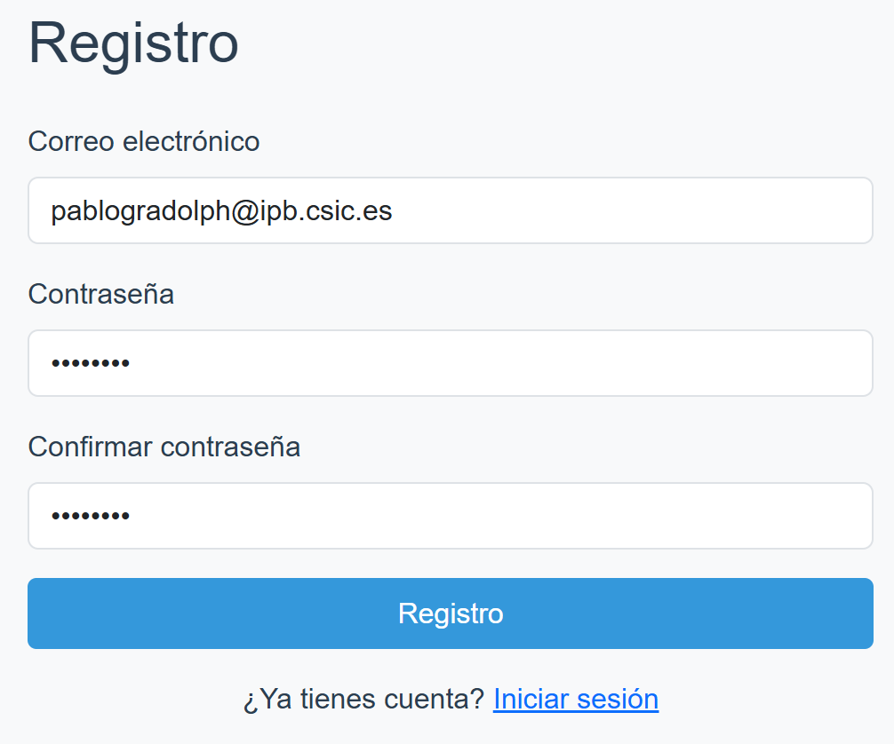
Al hacerlo, le llegará un correo de confirmación que deberá aceptar, tal y como se muestra en las siguientes imágenes:
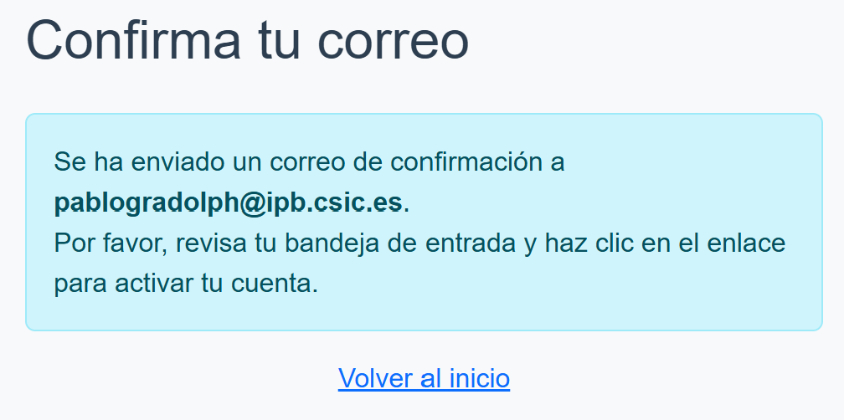
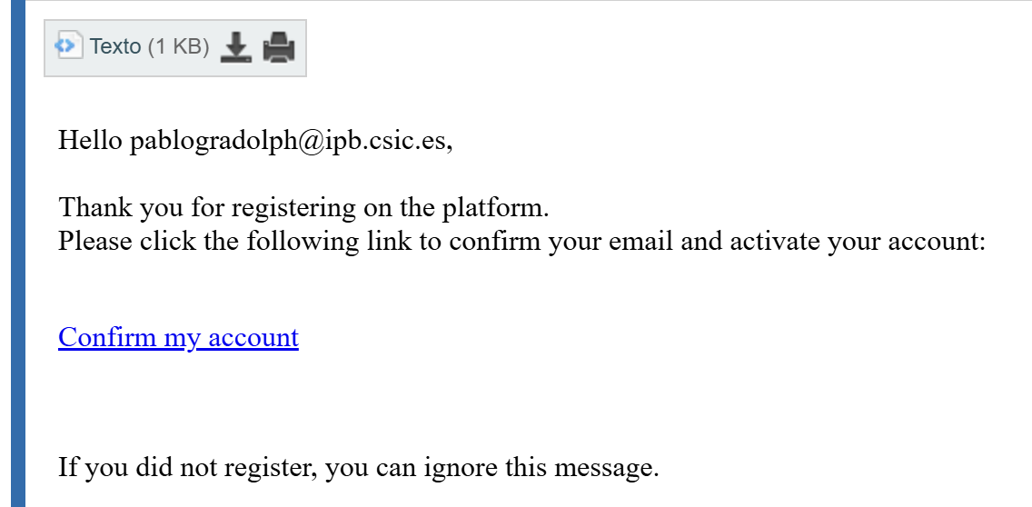
Una vez confirmado el correo electrónico, ya podrá iniciar sesión con normalidad dentro de la aplicación y acceder a todas las funcionalidades disponibles:
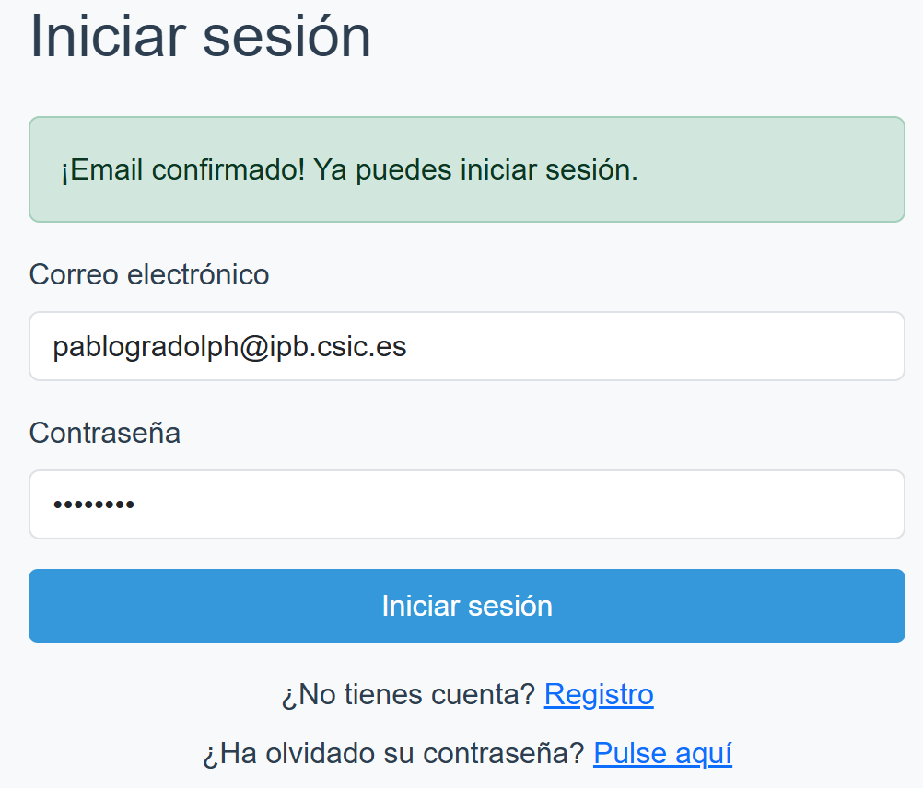

3. navegación general
Esta sección describe cómo está organizada la interfaz de Bibliometría IPBLN y cuáles son las rutas principales de acceso. El objetivo es que cualquier usuario se oriente rápidamente en la aplicación y llegue a las áreas de trabajo con el menor número de clics posible. La navegación es coherente en toda la web: una barra superior fija permite saltar entre secciones, cambiar de idioma y gestionar la sesión; el contenido central cambia según la vista seleccionada.

3.1. inicio
La página de inicio actúa como puerta de entrada a la aplicación. Presenta el nombre del proyecto y una breve descripción de su finalidad, con enlaces visibles hacia el panel de control. Desde aquí se puede comenzar a explorar la herramienta sin necesidad de memorizar rutas internas: basta con seguir los enlaces de la barra superior. También encontrarás, en esta sección, los documentos de guía de usuario y guía técnica de la aplicación, así como 3 vídeos con 3 casos de uso para ver el funcionamiento y aplicación de la herramienta.
Dirección de acceso: http://bioinfo.ipb.csic.es/BiblioMetrics
Página de inicio de Bibliometría IPBLN:
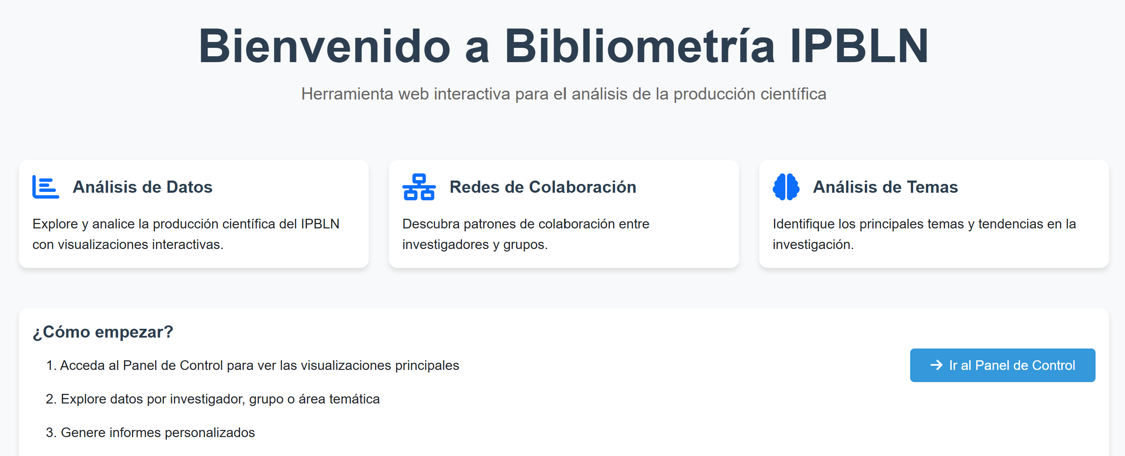

3.2. barra de navegación (nav)
La barra superior está siempre visible y concentra los accesos rápidos más utilizados:
- Identidad de la aplicación. A la izquierda se muestra el icono y el nombre “Bibliometría IPBLN”. Al hacer clic se regresa al inicio.
- Panel de control. Conduce a la vista principal de análisis y visualización de datos. Es el punto de entrada a las funcionalidades que se describen con detalle en la siguiente sección.
- Acerca de. Abre una página estática con una descripción del proyecto, un resumen de características, las tecnologías utilizadas y enlaces institucionales.
- Selector de idioma. Permite alternar entre español (ES) e inglés (EN). La preferencia de idioma se mantiene durante la navegación, de modo que no es necesario reconfigurarla en cada vista.
- Estado de sesión. Si el usuario no ha iniciado sesión, aparece la opción “Iniciar sesión”. Una vez autenticado, la barra de navegación muestra la dirección de correo del usuario como confirmación visual de que la sesión está activa. Desde ese mismo menú se puede cerrar sesión cuando sea necesario.
Barra de navegación:

3.3. panel de control
El panel de control reúne todas las funcionalidades operativas sobre los datos procedentes de GesBIB. Desde aquí se accede a las visualizaciones temporales, filtros, redes de colaboración, listados y detalle de publicaciones, mapas de colaboración, así como a opciones de exportación. La interacción con los gráficos es directa: se pueden combinar filtros, pasar el cursor para ver información contextual y moverse entre vistas relacionadas. En la siguiente sección del documento se describen estas funcionalidades con detalle.
Enlace al panel de control: http://bioinfo.ipb.csic.es/BiblioMetrics/dashboard
Vista general del panel de control:
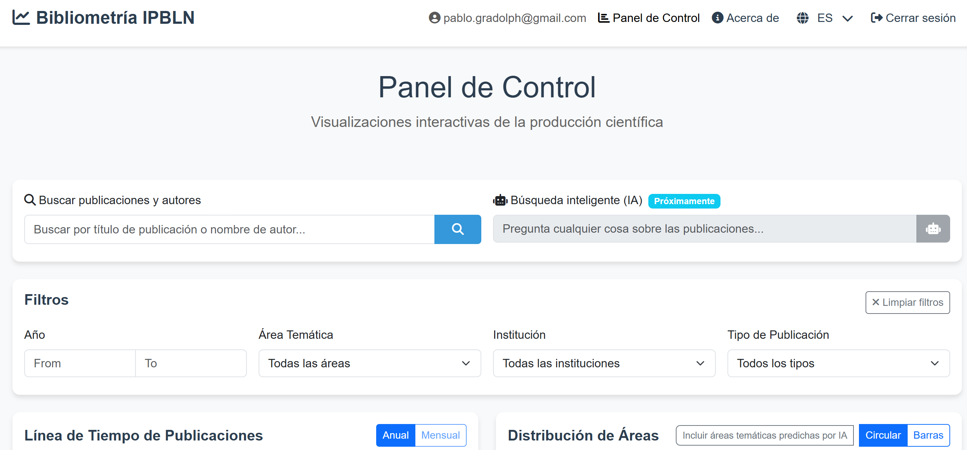

3.4. sección “acerca de”
La vista “Acerca de” ofrece una presentación más extensa de la herramienta. Incluye un bloque de características (análisis de producción científica, citas, redes de colaboración, análisis de temas y generación de informes), un bloque de tecnologías (Django y Python, Bootstrap, D3.js y Sigma.js, SQL, herramientas de IA y PLN), un texto institucional sobre el IPBLN-CSIC con enlace al sitio web y un apartado sobre el autor del proyecto. En la parte inferior se muestran los logotipos institucionales correspondientes.
Enlace a la sección “Acerca de”: http://bioinfo.ipb.csic.es/BiblioMetrics/about
Página “Acerca de Bibliometría IPBLN”:
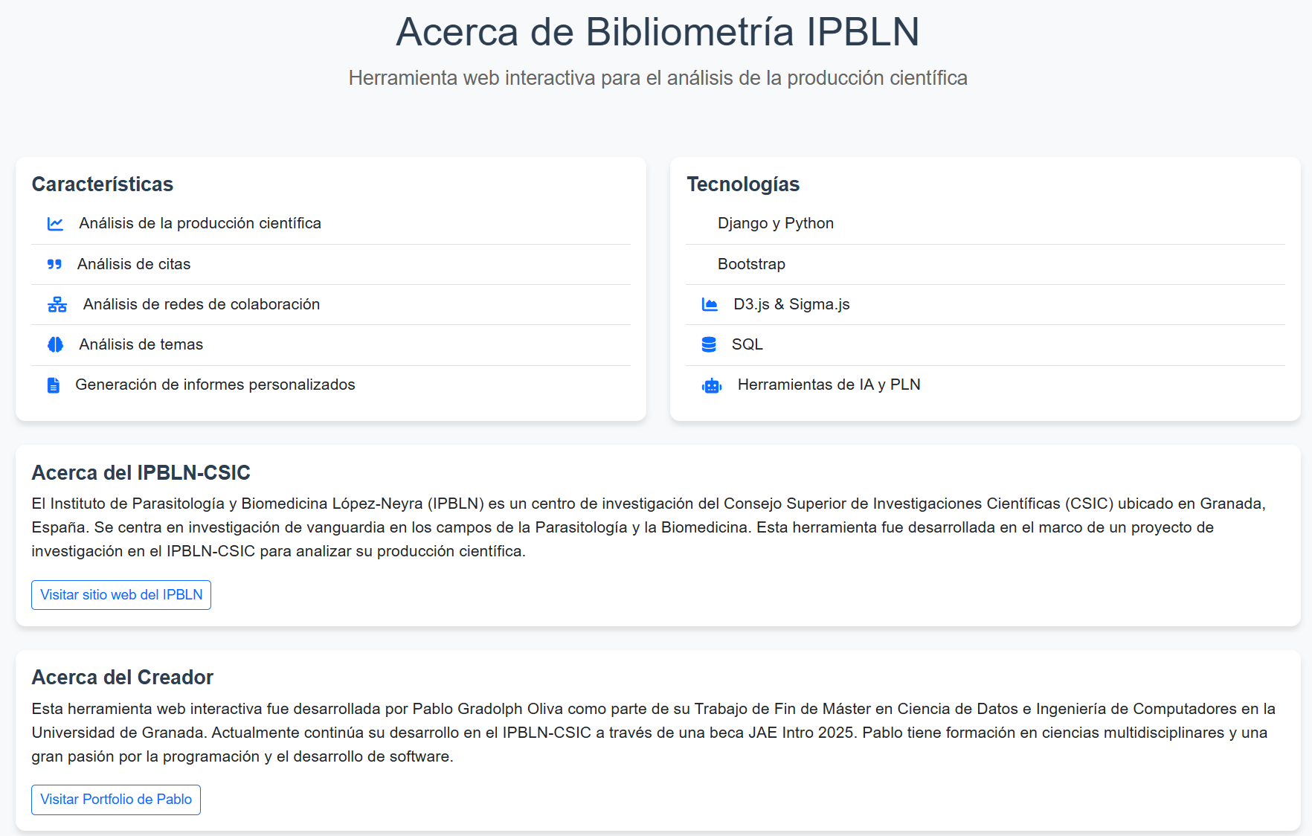

3.5. flujo recomendado de navegación
Este es el flujo sencillo de navegación recomendado.
- Entrar en la aplicación e iniciar sesión si corresponde.
- Desde el inicio, pulsar el botón que lleva al panel de control.
- Utilizar la barra de navegación para moverse entre panel de control y la sección Acerca de cuando sea necesario.
- Cambiar el idioma desde la barra de navegación si se requiere trabajar en español o inglés.
- Realizar todo el trabajo necesario en el panel de control de la aplicación, los detalles se explicarán en la siguiente sección.
- Cerrar sesión desde la propia barra de navegación al finalizar.

4. funcionalidades principales
En esta sección se describen con detalle las funcionalidades que ofrece la aplicación, desde las más básicas, como la exploración de la producción científica a lo largo del tiempo, hasta aquellas de mayor complejidad, como el análisis de redes de colaboración, la clasificación temática o la generación de informes personalizados. El objetivo es que el usuario disponga de una visión clara y completa de todo lo que la herramienta permite hacer con los datos, de manera que pueda aprovechar al máximo su potencial tanto en tareas de investigación como en procesos de evaluación y toma de decisiones. Todo este apartado se centra en el panel de control de la aplicación.

4.1. Diferenciación entre vistas de uso
La aplicación Bibliometría IPBLN adapta su funcionamiento en función de si se está trabajando en una vista general o en una vista de autor. Esta diferenciación es clave para comprender cómo interpretar la información mostrada en pantalla y qué herramientas están disponibles en cada contexto.

4.1.1. Vista general (sin autor seleccionado)
Cuando ningún autor está seleccionado, el panel de control muestra una visión global de la producción científica del IPBLN. Esta vista está pensada para obtener una panorámica completa del centro, ofreciendo métricas agregadas y visualizaciones que permiten identificar tendencias generales.
En esta vista, la parte superior contiene las herramientas de búsqueda y los filtros, que permiten al usuario explorar la producción por años, áreas temáticas, instituciones, tipos de publicación, número de citas, cuartil o autor. Justo debajo se presentan las dos visualizaciones principales: la línea de tiempo de publicaciones y la distribución de áreas, que muestran respectivamente la evolución de la producción científica y el peso relativo de las distintas disciplinas.
En la zona inferior aparece la tabla de publicaciones y métricas. Este listado incluye todas las publicaciones disponibles, acompañadas de indicadores como citas en diferentes bases de datos, índices de colaboración internacional o métricas normalizadas.
La vista general también incluye la posibilidad de activar la red de coautorías de los IPs del IPBLN, donde se representan las colaboraciones entre investigadores. En este caso, al no haber un autor concreto seleccionado, se muestra la red completa, lo que permite visualizar de un vistazo los principales núcleos de colaboración. Esta sección de redes de colaboración se explicará con más detalle más adelante.
Al final podemos encontrar un mapa de colaboraciones, en el que se muestran las colaboraciones del IBPLN tanto a nivel internacional, como a nivel nacional.
Aquí podéis ver la vista general del panel de control cuando no hay un autor seleccionado:
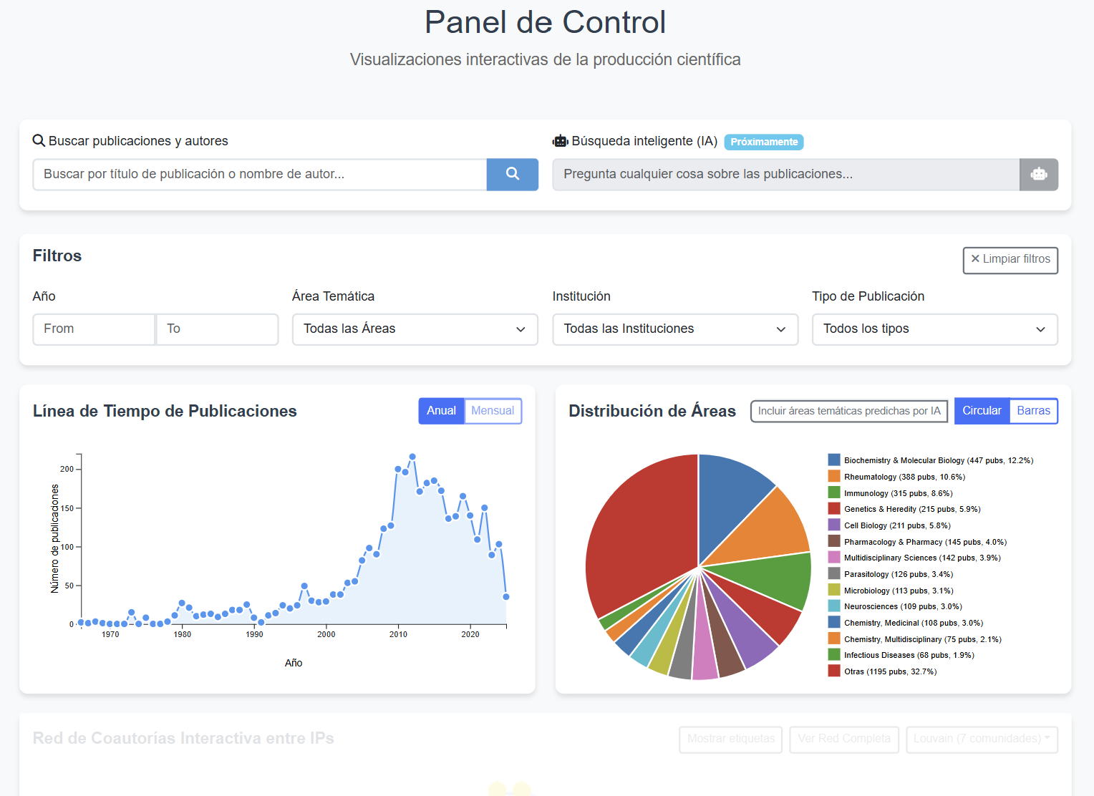
También se puede acceder directamente en:
http://bioinfo.ipb.csic.es/BiblioMetrics/dashboard

4.1.2. Vista de autor (con autor seleccionado)
Cuando el usuario selecciona un autor concreto a través de la búsqueda en la sección de filtros, la aplicación se adapta para mostrar información personalizada sobre la producción científica de esa persona. El cambio es inmediato y afecta a varios elementos de la interfaz.
Además de las visualizaciones generales de línea de tiempo y áreas temáticas —que ahora se recalculan en función de la producción del autor seleccionado— aparece un bloque adicional denominado “Resumen de métricas del autor”. En este apartado se incluyen indicadores como el número total de publicaciones, las citas recibidas, los índices h y H5 en diferentes bases de datos, así como el identificador ORCID del investigador. Estos datos permiten evaluar de forma rápida la trayectoria y el impacto científico de cada autor.
La red de coautorías también se actualiza, situando al autor seleccionado en el centro y mostrando alrededor a sus principales colaboradores. Esta representación facilita la identificación de los vínculos académicos más estrechos y de los grupos de investigación con los que colabora de manera habitual.
Además, la tabla de publicaciones se filtra automáticamente para mostrar únicamente los artículos y trabajos firmados por el autor en cuestión. De este modo, el usuario puede navegar de forma sencilla entre sus publicaciones, consultar las métricas asociadas y, en caso necesario, exportar los resultados para su análisis.
Por último, el mapa con las colaboraciones también se adapta automáticamente para mostrar las colaboraciones por todo el mundo y a nivel de España del autor seleccionado.
El comportamiento es un poco diferente cuando se selecciona a más de un autor al mismo tiempo, lo cual también es posible. En este caso, encontraremos una red de colaboraciones entre todos los autores seleccionados donde podremos ver si tienen publicaciones en conjunto entre ellos o no, en cuanto a las métricas de autor podremos seleccionar cualquiera de los autores para ver sus métricas. Y, también, podremos ver todos los gráficos y tablas adaptados a todos estos autores seleccionados, viendo la producción total de todos ellos.
Aquí se muestra un ejemplo concreto del panel de control cuando hay un autor seleccionado mediante la barra de búsqueda:
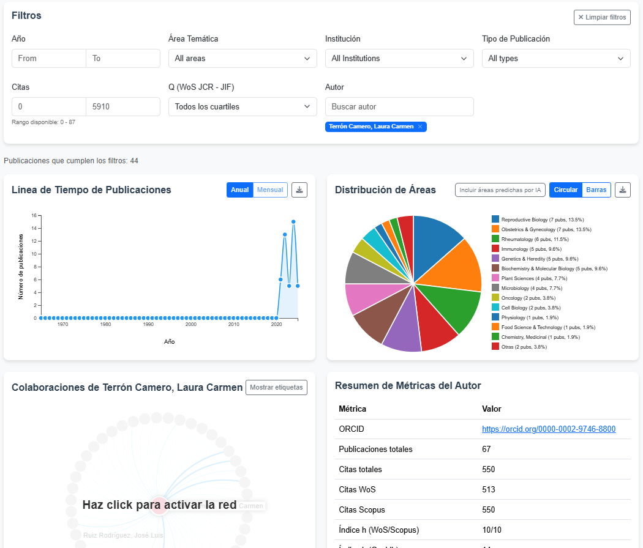

4.2. Herramientas de exploración

4.2.1. Barra de búsqueda
La barra de búsqueda es una de las principales vías de acceso a la información dentro de la aplicación, ya que permite localizar rápidamente publicaciones concretas.
- Búsqueda por temática: al escribir una palabra clave relacionada con un tema de interés, la aplicación busca coincidencias en tres campos: el título de las publicaciones, el resumen (abstract) y el área temática asignada. Para ejecutar la búsqueda se puede pulsar la tecla Enter o hacer clic en el botón de búsqueda. El resultado se muestra en un modal emergente que contiene el listado de publicaciones que cumplen con el criterio introducido. Esto permite al usuario identificar de forma ágil qué trabajos del IPBLN están vinculados con un área de investigación concreta. Dentro del modal con las publicaciones encontradas, se puede hacer click en cada una de ellas y esto te llevará a la página de detalles de dicha publicación, en la que encontrarás mucha más información sobre esta publicación, toda ella extraída de GesBIB. Hay que comentar también que la búsqueda es exacta, es decir, se buscan coincidencias en los campos que coincidan exactamente con lo que se ha introducido en la barra de búsqueda, más adelante se desarrollará una búsqueda más inteligente con IA. A continuación, se muestran los resultados encontrados por la palabra: “Inmunología”:
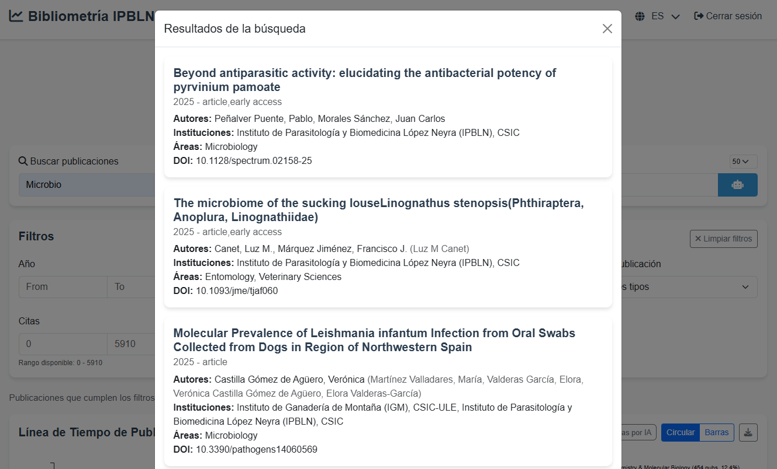
Además de este comportamiento, la barra de búsqueda permite buscar por el DOI específico de una publicación, de tal manera que se puede encontrar una publicación concreta si no conocemos el título, pero disponemos de la información del DOI.
La barra de búsqueda está disponible en todo momento en la parte superior del panel de control, lo que facilita alternar entre la exploración temática y la consulta de información sin necesidad de abandonar la interfaz principal.

barra de búsqueda inteligente (IA)
La aplicación incorpora una barra de búsqueda inteligente basada en técnicas de inteligencia artificial, diseñada para facilitar la recuperación de publicaciones relevantes incluso cuando no existe una coincidencia literal entre la consulta del usuario y los campos textuales de los registros.
A diferencia de la búsqueda tradicional, que se basa en coincidencias exactas de términos, esta funcionalidad permite realizar búsquedas semánticas, interpretando el significado de la consulta y recuperando aquellas publicaciones conceptualmente relacionadas.
El sistema de búsqueda inteligente se apoya en modelos de representación vectorial del lenguaje (embeddings) entrenados para capturar la semántica de textos científicos. Cada publicación de la base de datos ha sido transformada previamente en una representación numérica de alta dimensión a partir de su información textual (título, resumen y otros campos relevantes).
Cuando el usuario introduce una consulta en la barra de búsqueda inteligente, esta se convierte igualmente en un vector semántico. A partir de esta representación, el sistema calcula la similitud entre la consulta y el conjunto de publicaciones disponibles, identificando aquellas que presentan mayor cercanía conceptual.
Para refinar los resultados, el sistema emplea un modelo de reordenación tipo cross-encoder, que evalúa de forma más precisa la relación entre la consulta y cada una de las publicaciones candidatas. Este segundo paso permite mejorar la calidad de los resultados finales, priorizando aquellos trabajos cuya relación semántica con la consulta es más relevante.
Los resultados de la búsqueda inteligente se muestran ordenados por grado de similitud semántica, de modo que las publicaciones más relacionadas con la consulta aparecen en primer lugar. El número máximo de resultados puede ajustarse mediante un selector visible junto a la barra de búsqueda.
Cada resultado incluye el título de la publicación y permite acceder directamente a su página de detalles, desde donde se puede consultar toda la información bibliométrica asociada (autores, métricas, áreas temáticas, colaboraciones, etc.).
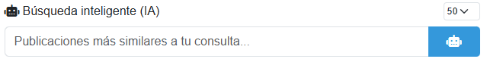
El selector con el número justo encima de la barra de búsqueda permite definir la cantidad máxima de publicaciones que aparecerán en el modal de búsqueda tras las búsqueda, sirve tanto para la barra de búsqueda normal como para la barra de búsqueda inteligente.

4.2.2. Página de detalles de una publicación
Como ya hemos explicado antes, la aplicación permite acceder a una página de detalle para cada publicación. Hay dos formas de acceder a la página de detalles de cada publicación, la primera es a través de la barra de búsqueda como hemos visto antes, la segunda es a través de la tabla de publicaciones de abajo, en la que podrás hacer clic en cualquiera de las publicaciones y esto te llevará a su página detallada.
Esta vista está diseñada para ofrecer toda la información relevante de una publicación de forma organizada y accesible, reuniendo en un mismo lugar los datos bibliográficos, las métricas y las relaciones de colaboración.
En la parte superior se muestra el título completo de la publicación, acompañado del año de publicación y el tipo de documento (por ejemplo, artículo, revisión, capítulo de libro). Justo debajo aparece el resumen (abstract), que ofrece una descripción general del contenido y los principales objetivos del trabajo, siempre y cuando la publicación tenga resumen. También se incluye un enlace directo a la publicación en GesBIB, lo que permite consultar el artículo completo en la plataforma de la que se ha extraído.
La sección de Autores y Afiliaciones recoge a todos los firmantes de la publicación, junto con las instituciones a las que pertenecen. En esta parte también se muestran las afiliaciones originales tal y como figuran en el registro bibliográfico, lo que facilita la identificación de colaboraciones interinstitucionales.
En el bloque de Identificadores y Temas se incluyen los datos bibliográficos fundamentales, como el DOI, el ISSN de la revista, las áreas temáticas y los Journal Citation Reports (JCR) asociados. También se listan las palabras clave (keywords) vinculadas al artículo, que permiten contextualizar el trabajo dentro de sus principales líneas de investigación. Asimismo, se ofrecen enlaces externos a bases de datos como Web of Science u otras para ampliar la consulta.
La sección final, Métricas, Colaboración y Citas, reúne los indicadores cuantitativos asociados a la publicación. Aquí se presentan valores como el número de citas en diferentes bases de datos (Dimensions, Scopus, Web of Science), el CiteScore y el SJR de la revista, el Journal Impact Factor o el Journal Citation Indicator. Además, se muestra el porcentaje de citas, el cuartil en el que se encuentra la publicación y su posición relativa en el área temática. También se incluyen indicadores de colaboración internacional, destacando los países o instituciones implicados. Todos estos datos son extraídos directamente desde GesBIB y se mostrarán siempre y cuando estén disponibles.
En conjunto, esta página ofrece al usuario una visión detallada y contextualizada de cada publicación, permitiendo analizar tanto su impacto académico como las redes de colaboración que la sustentan. A continuación, se muestra un ejemplo:
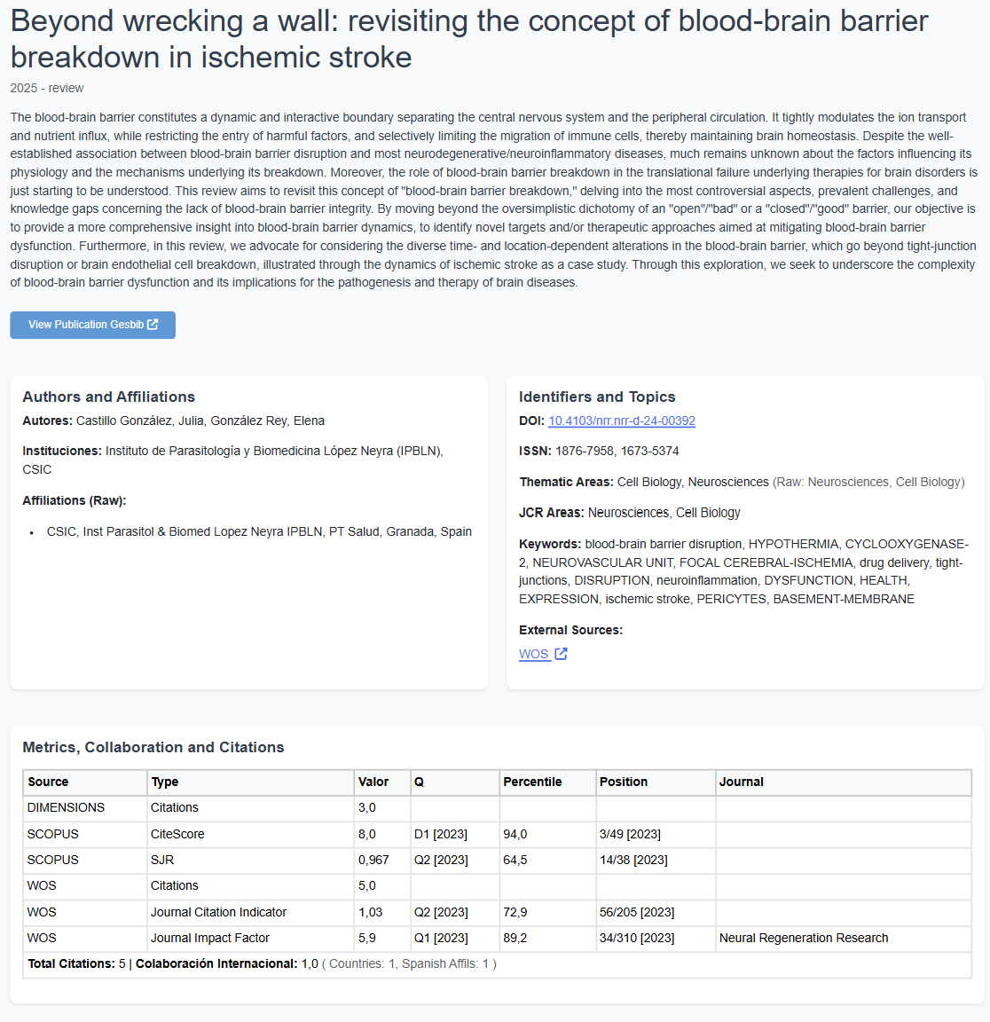

4.2.3. Filtros
La aplicación dispone de un sistema de filtros interactivos que permite al usuario refinar la información mostrada en el panel de control según distintos criterios, tales como año de publicación, área temática, institución, tipo de publicación, número de citas, cuartil o autor.
El funcionamiento de los filtros se basa en dos principios fundamentales:
- Comportamiento aditivo dentro de un mismo filtro
  - Cuando el usuario selecciona una opción en un filtro (por ejemplo, un área temática como Rheumatology), la visualización se actualiza mostrando únicamente las publicaciones asociadas a dicha categoría.
  - Si se añaden varias opciones dentro de un mismo filtro, la aplicación aplica un criterio inclusivo: se muestran las publicaciones que cumplan al menos una de las condiciones seleccionadas.
  - Por ejemplo, si se seleccionan las áreas temáticas Rheumatology e Immunology, el sistema mostrará todas las publicaciones clasificadas en alguna de estas dos áreas, sin requerir que estén simultáneamente en ambas.
- Interacción entre filtros diferentes
  - Cuando el usuario selecciona un criterio en un filtro, el resto de los filtros se actualiza dinámicamente para reflejar únicamente las categorías válidas en el contexto de la selección realizada.
  - Esto implica que, a diferencia del comportamiento inclusivo dentro de un mismo filtro, entre filtros se aplica un criterio restrictivo.
  - Por ejemplo, si se selecciona el área temática Rheumatology, el filtro de tipos de publicación solo mostrará los tipos presentes en esa área (como articles, meeting abstracts o reviews). Así, cualquier combinación de filtros (área temática + tipo de publicación + institución, etc.) devolverá publicaciones que cumplan todas las condiciones seleccionadas.
Gracias a esta lógica combinada (inclusiva dentro de un filtro y restrictiva entre filtros), el sistema garantiza que los resultados mostrados sean siempre coherentes, relevantes y ajustados a las necesidades del usuario. Además, la opción “Limpiar filtros” permite restablecer la búsqueda al estado inicial, mostrando nuevamente todos los datos disponibles.
- Búsqueda por autor: al introducir el nombre de un investigador en la barra de autor, el sistema muestra una lista de coincidencias para facilitar la selección. La aplicación recalcula toda la información del panel en función del investigador o investigadores seleccionados. Esto incluye la línea de tiempo, la distribución de áreas, la red de colaboraciones centrada en el autor o autores, la tabla de publicaciones filtrada y el mapa. De este modo, se obtiene una visión personalizada de la producción científica del personal seleccionado.
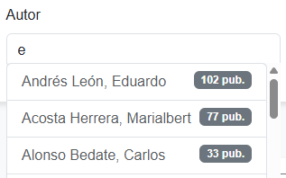
Veamos dos capturas de pantalla. En la primera se muestran todos los filtros disponibles:
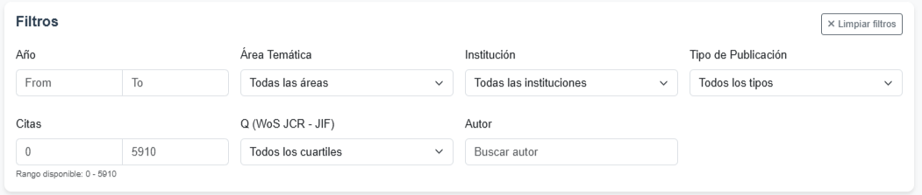
En la segunda se muestra el comportamiento aditivo y restrictivo explicado en la sección:
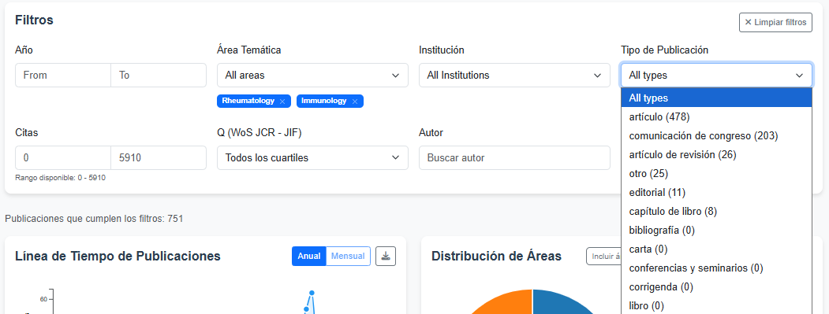

4.3. Visualizaciones generales
La aplicación ofrece distintas visualizaciones generales que permiten explorar de manera interactiva la evolución y distribución de la producción científica. Estas representaciones gráficas constituyen una herramienta fundamental para obtener una visión global de la actividad investigadora, facilitando la identificación de tendencias temporales, áreas de mayor producción y patrones de interés en los datos. En esta sección se describen tres de las principales visualizaciones disponibles: la línea de tiempo de publicaciones, la distribución de áreas temáticas y el mapa de colaboraciones nacional e internacional.

4.3.1. Línea de tiempo de publicaciones
La línea de tiempo de publicaciones muestra la evolución del número de publicaciones a lo largo de los años. De este modo, el usuario puede observar de forma clara cómo ha ido creciendo la producción científica del centro desde sus inicios hasta la actualidad, así como detectar periodos de mayor actividad investigadora.
Esta gráfica se adapta de manera automática a los criterios seleccionados tanto en la barra de búsqueda como en los filtros (año, área temática, institución o tipo de publicación). De esta forma, cualquier cambio en los parámetros de búsqueda se refleja en tiempo real en la visualización. Se muestra una imagen con la gráfica sin ningún tipo de filtro o parámetro de búsqueda aplicado:
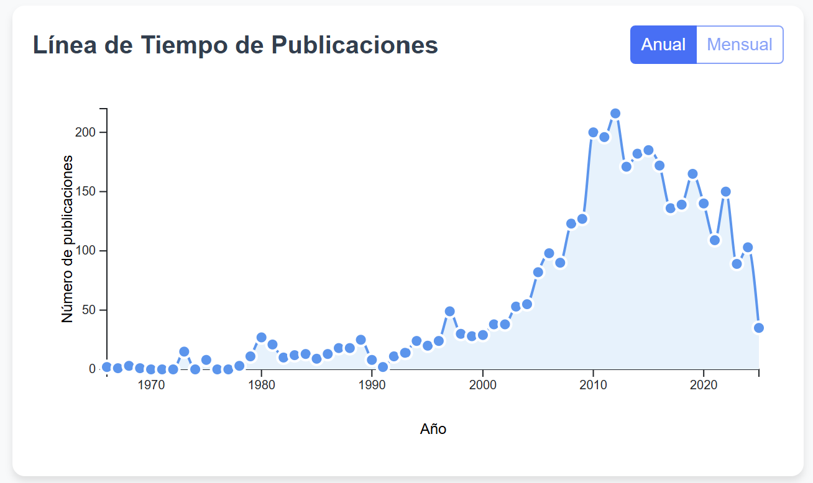
Además, cuando el intervalo de años seleccionado se limita a un único año, la aplicación habilita una vista mensual. Esta opción permite analizar con mayor detalle la distribución de publicaciones a lo largo de los meses. Dado que no todas las publicaciones incluyen información del mes exacto, aquellas que carecen de este dato se contabilizan automáticamente en el mes de enero. En estos casos, la aplicación notifica al usuario de manera visible cuántas publicaciones se han asignado a enero automáticamente para garantizar la correcta interpretación de los resultados. Se muestra un ejemplo para el año 2020:
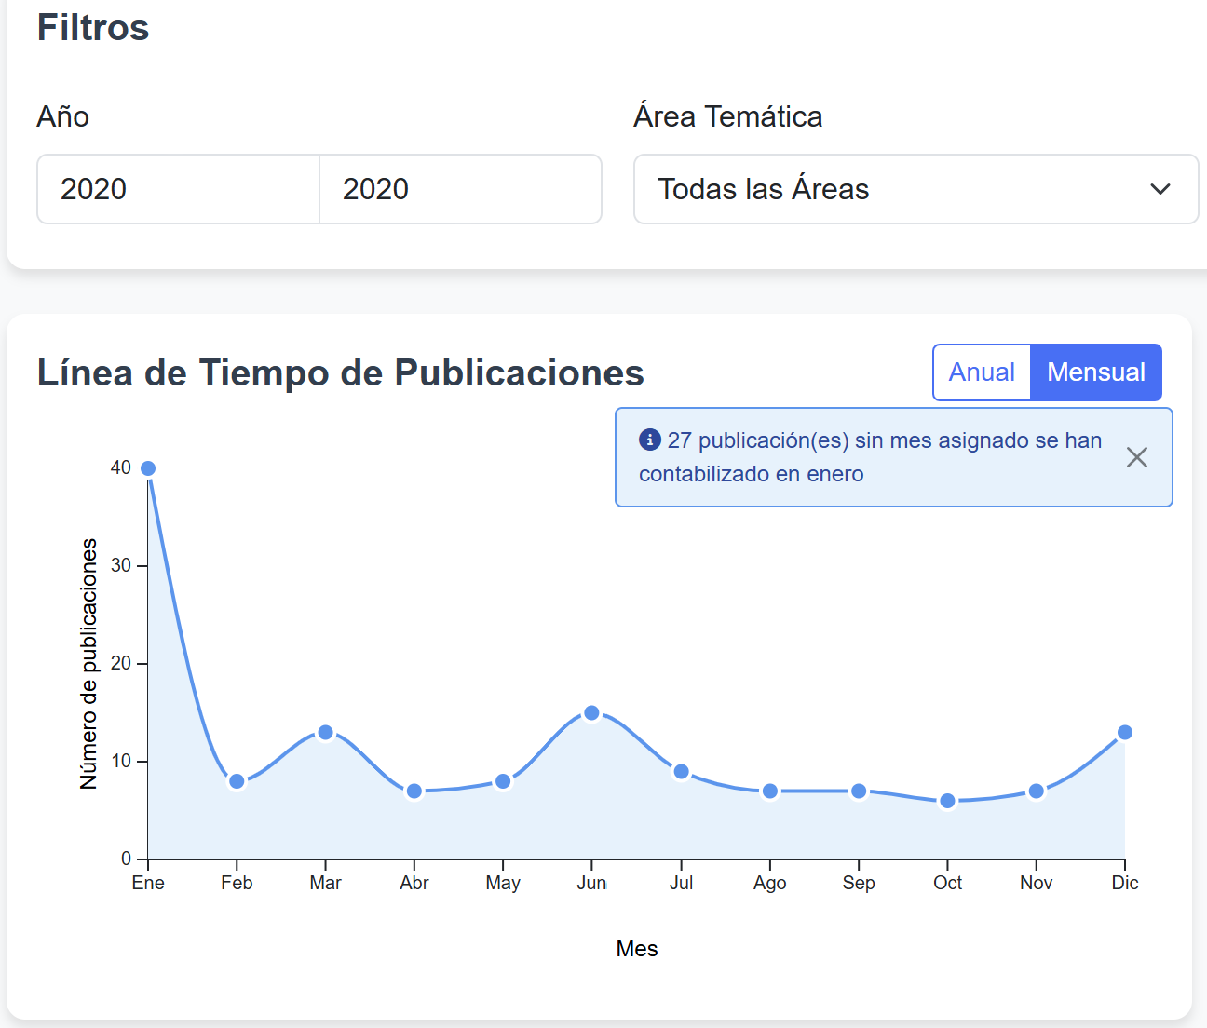
La gráfica incluye también funcionalidades interactivas que mejoran la experiencia de uso. Al situar el cursor sobre cualquiera de los puntos de la línea, se despliega una ventana emergente con la información detallada del año (o mes) y el número exacto de publicaciones registradas en ese periodo. Esta característica resulta especialmente útil para identificar valores concretos sin necesidad de realizar cálculos visuales. Veamos un ejemplo:
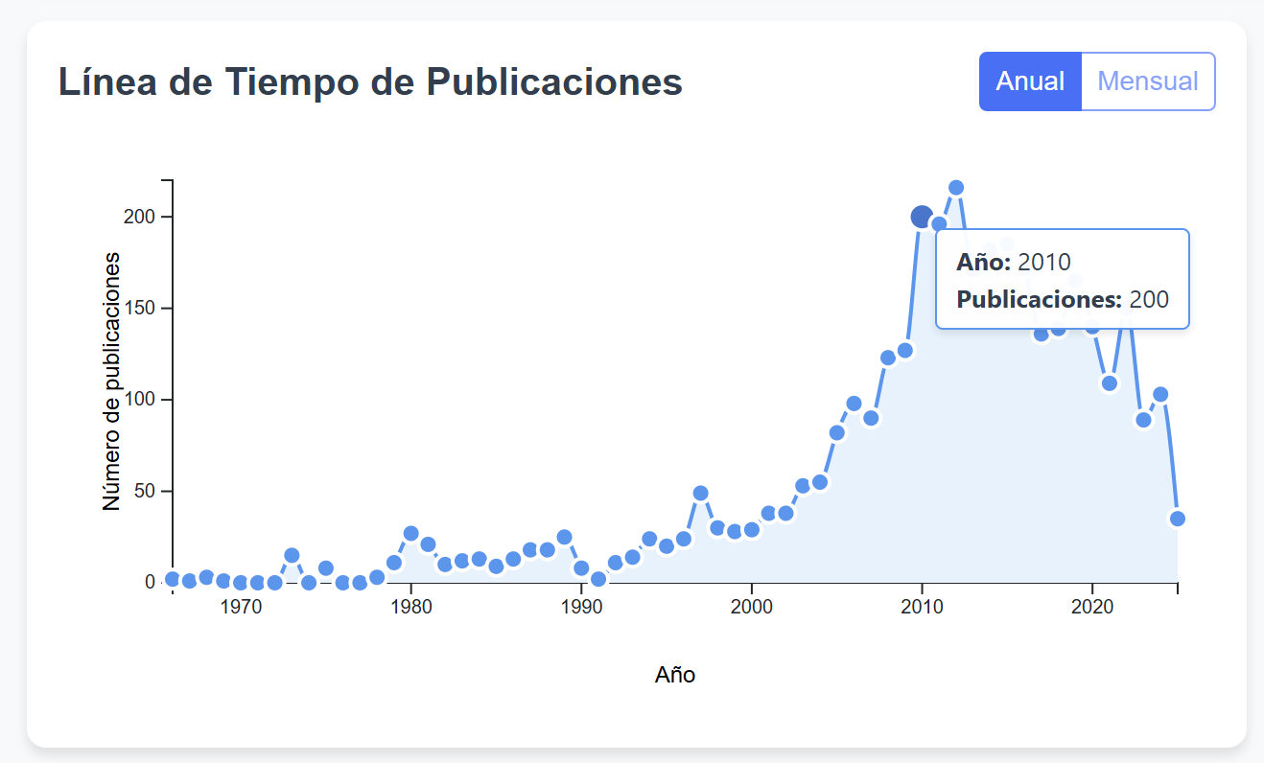

4.3.2. distribución de áreas temáticas
La visualización de distribución de áreas temáticas permite analizar cómo se reparte la producción científica entre las distintas disciplinas en las que se encuentran clasificadas las publicaciones. Esta representación resulta especialmente útil para identificar las áreas de mayor peso en la actividad investigadora del centro, así como para explorar la diversidad temática de los trabajos realizados.
Al igual que ocurre con la línea de tiempo, este gráfico se adapta automáticamente a los criterios definidos en la barra de búsqueda y en los filtros. De este modo, el usuario siempre obtiene una representación coherente y actualizada con respecto a la selección realizada.
La herramienta ofrece dos modos de visualización: gráfico circular y gráfico de barras.
- En el modo circular, cada porción del gráfico representa un área temática y está acompañada de una leyenda en la que se indica tanto el número de publicaciones como el porcentaje que representan respecto al total.
- En el modo de barras, cada barra refleja la cantidad de publicaciones de un área, facilitando la comparación directa entre ellas.
Ambas visualizaciones son interactivas: al situar el cursor o hacer clic sobre una porción del círculo o sobre una barra, se muestra información detallada del área correspondiente, incluyendo el número de publicaciones y su porcentaje sobre el total.
Para mejorar la legibilidad del gráfico, se muestran únicamente las 13 áreas temáticas con mayor número de publicaciones. El resto de las áreas se agrupan bajo la categoría “Otras”, lo que permite mantener una visualización clara y comprensible sin perder información. Además, es importante señalar que una misma publicación puede estar clasificada en más de un área temática; en estos casos, se contabiliza en todas ellas. Se muestran a continuación las dos posibles visualizaciones:
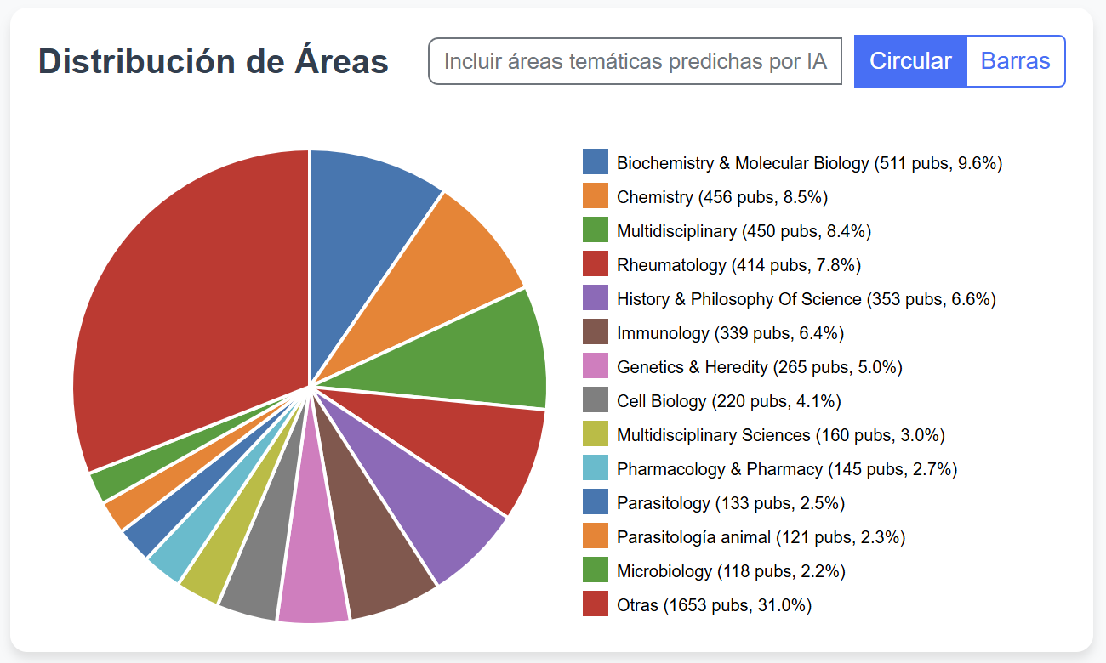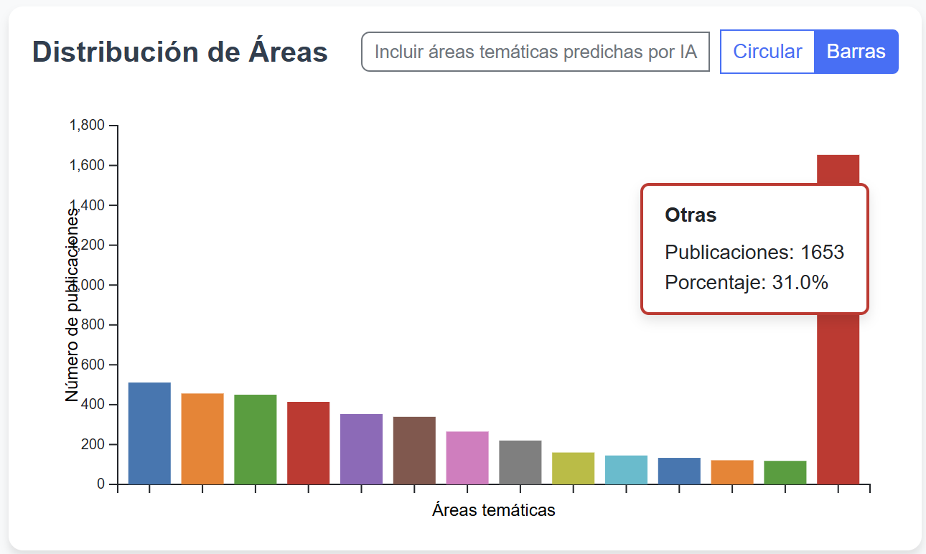
Por otro lado, algunas publicaciones no cuentan con información de área temática, por lo que no aparecen reflejadas en la gráfica. Un ejemplo de esta situación se observa al filtrar por el año 1966: en ese caso existen dos publicaciones, pero ninguna dispone de área temática registrada, por lo que la gráfica no se muestra. Para resolver este tipo de casos, se ha implementado un modelo de inteligencia artificial capaz de predecir el área temática de publicaciones sin clasificar. Aproximadamente un tercio del total de publicaciones carecen de esta información (unas 1.200 de unas 3.500), lo que justifica la utilidad de este modelo.
El usuario puede decidir si desea incluir o no estas áreas temáticas predichas. Para ello, dispone de un botón que alterna entre las opciones “Incluir áreas temáticas predichas por IA” y “Excluir áreas temáticas predichas por IA”, según el estado actual. Si se activa la opción de incluir, el sistema asigna las publicaciones sin área temática a las categorías estimadas por el modelo y las muestra en la gráfica, como se observa en la figura con el ejemplo de 1966, donde las dos publicaciones aparecen clasificadas en Parasitología e Historia. Aunque estas predicciones no son 100% fiables, constituyen una aproximación útil que enriquece la interpretación de los datos. Se muestra a continuación el ejemplo de 1966, primero sin incluir las áreas predichas por IA:
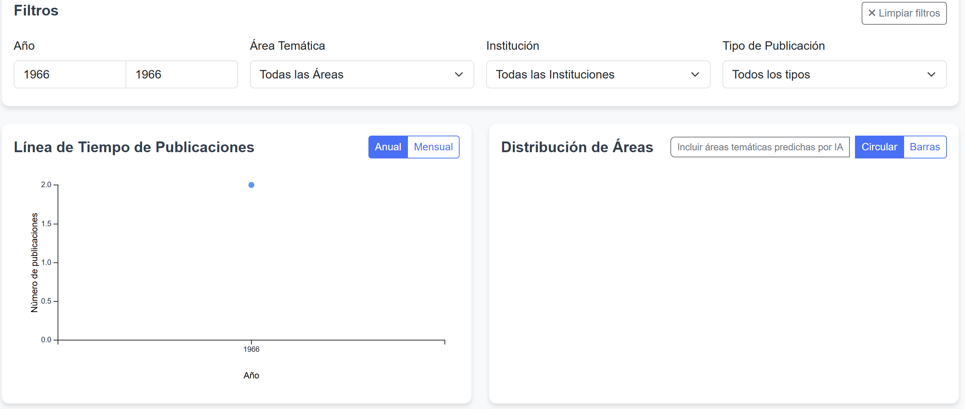

Luego, incluyendo las áreas predichas por IA:
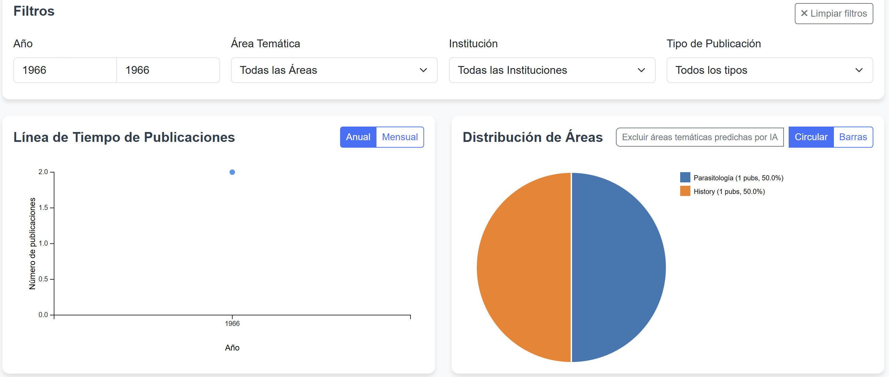

4.3.3. Mapas de colaboraciones
Además de las visualizaciones temporales y temáticas, la aplicación incorpora mapas geográficos interactivos que permiten analizar de forma intuitiva la distribución espacial de las colaboraciones científicas, tanto a nivel internacional como nacional. Estas representaciones facilitan la identificación de los principales focos de colaboración del IPBLN y contribuyen a comprender el alcance geográfico de su actividad investigadora.

mapa de colaboraciones internacionales
El mapa de colaboraciones internacionales se representa sobre un mapa mundi interactivo, en el que cada país aparece resaltado en función del número de colaboraciones científicas registradas con investigadores del IPBLN. Una colaboración internacional se define como la participación conjunta, en al menos una publicación, de autores afiliados al IPBLN y autores pertenecientes a instituciones ubicadas en otros países.
La intensidad del color asignado a cada país refleja el volumen relativo de colaboraciones, permitiendo identificar de un vistazo aquellas regiones con mayor interacción científica. Al situar el cursor sobre un país concreto, se muestra información detallada mediante una ventana emergente, que incluye el nombre del país y el número total de colaboraciones asociadas.
Este mapa se actualiza dinámicamente en función de los filtros activos en el panel de control (año, área temática, tipo de publicación o autor seleccionado), garantizando que la información visualizada sea coherente con el contexto de análisis definido por el usuario. De este modo, es posible, por ejemplo, estudiar cómo varía la colaboración internacional en un periodo concreto o en una determinada área de investigación.
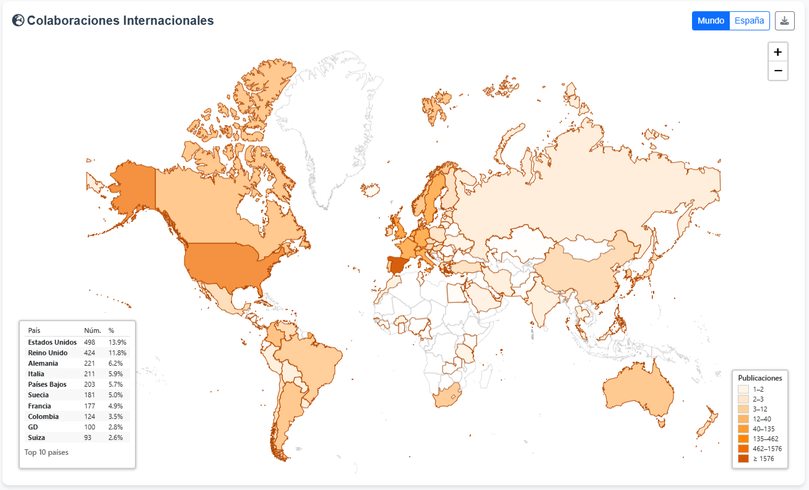

mapa de colaboraciones nacionales por comunidades autónomas
Para el análisis a nivel nacional, la aplicación ofrece un mapa de España dividido por comunidades autónomas, que representa las colaboraciones entre el IPBLN y otras instituciones españolas. En este caso, se consideran colaboraciones nacionales aquellas publicaciones en las que participan autores del IPBLN junto con autores afiliados a centros ubicados en distintas comunidades autónomas.
Cada comunidad autónoma se colorea en función del número de colaboraciones registradas, siguiendo un criterio visual similar al del mapa internacional. Al interactuar con el mapa, el usuario puede consultar el número exacto de colaboraciones asociadas a cada comunidad mediante información contextual mostrada al pasar el cursor.
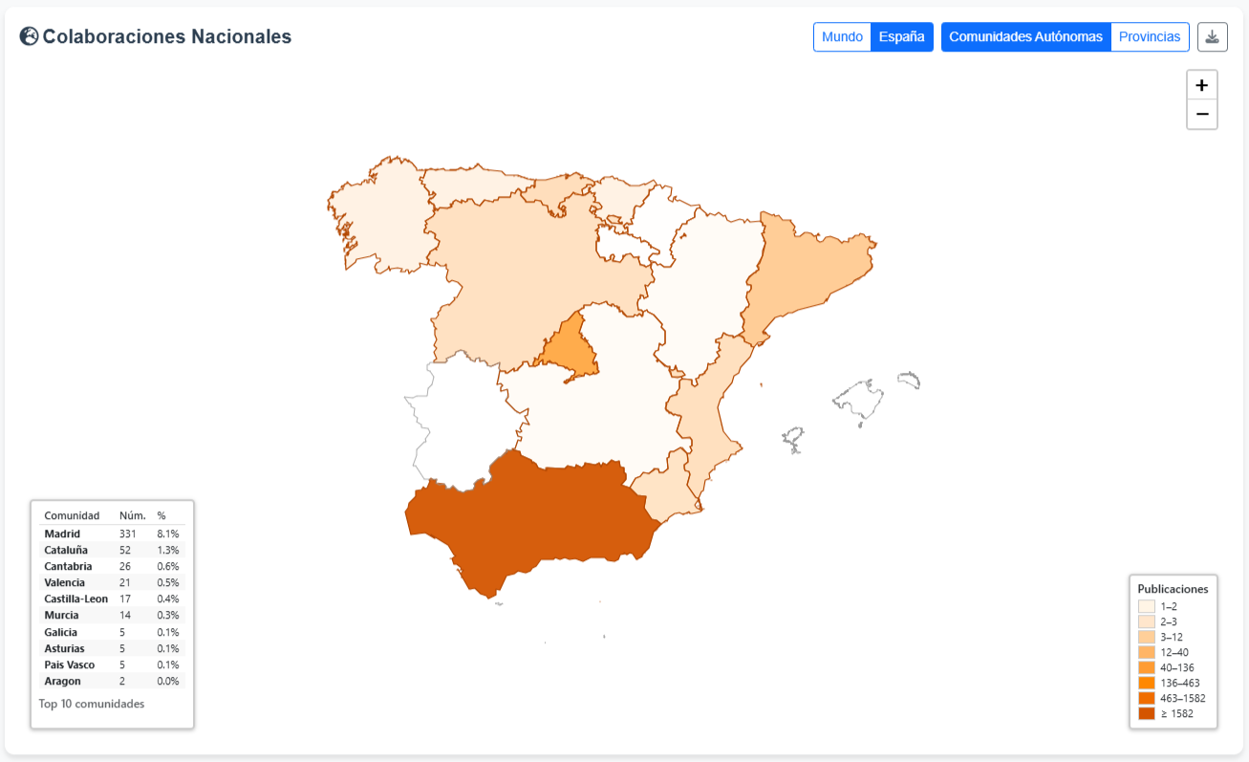

mapa de colaboraciones nacionales por provincias
Complementando la vista por comunidades autónomas, la aplicación incluye una visualización más detallada basada en el mapa de provincias de España. Esta representación permite un análisis de mayor resolución espacial, mostrando la distribución de colaboraciones a nivel provincial.
Al igual que en las visualizaciones anteriores, el color de cada provincia indica la intensidad de la colaboración, y la interacción con el mapa proporciona información detallada sobre el número de colaboraciones registradas en cada caso. Esta vista es especialmente útil para detectar colaboraciones localizadas y para analizar con mayor precisión la red nacional de cooperación científica.
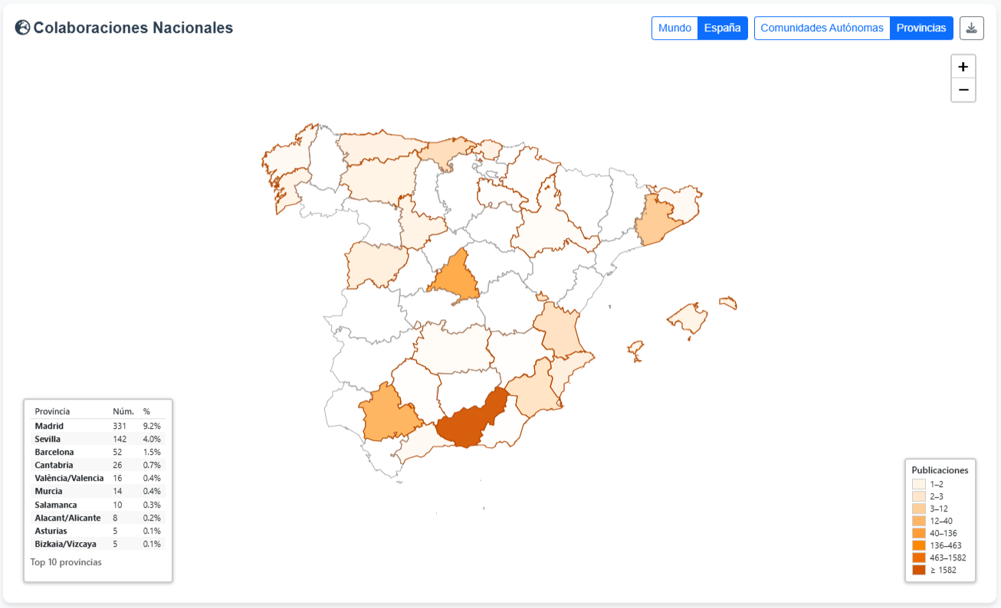
Es importante destacar que todas las visualizaciones son descargables, de tal manera que pulsando en el botón que se muestra en la siguiente imagen, situado en la esquina superior derecha de cada visualización, se pueden utilizar las fotografías con los distintos gráficos para cualquier cosa.


4.4. Resultados detallados
Además de las visualizaciones generales, la aplicación ofrece un apartado de resultados detallados que permite consultar la información en formato tabular. Estas tablas recogen, de manera exhaustiva, las publicaciones y sus métricas asociadas, así como los indicadores agregados por autor. El objetivo es facilitar al usuario un acceso directo y estructurado a los datos subyacentes, complementando las representaciones gráficas con un nivel de detalle mayor.

4.4.1. tabla de publicaciones y métricas
La tabla de publicaciones y métricas muestra, en formato tabular, las publicaciones resultantes de la búsqueda y los filtros aplicados. Los resultados se presentan paginados, con un máximo de 50 publicaciones por página, lo que garantiza un rendimiento óptimo y una navegación cómoda.
La tabla incluye diversas métricas bibliométricas para cada publicación, tales como citas en Dimensions, Web of Science (WoS) y Scopus, así como indicadores normalizados como el FCR (Field Citation Ratio), el RCR (Relative Citation Ratio) y el grado de colaboración internacional. Esta información permite comparar de forma directa el impacto y la visibilidad de cada publicación desde distintas perspectivas.
El usuario dispone de la opción de ordenar los resultados por cualquiera de las métricas disponibles, tanto en orden ascendente como descendente. En el caso de tablas con gran cantidad de registros, la operación de ordenación puede tardar unos segundos, durante los cuales aparece un símbolo de carga que indica que el sistema está procesando la solicitud.
Asimismo, cada título de publicación en la tabla es interactivo: al hacer clic sobre él, el usuario es redirigido a la página de detalles de la publicación, donde puede consultar información más completa, tal y como se explicó en la sección correspondiente de esta guía.
Por último, la tabla incluye un botón de “Exportar”, situado en la parte superior derecha, que permite generar un informe con toda la información mostrada. No obstante, el funcionamiento de esta funcionalidad se describe de manera más detallada en la sección “4.6. Generación de informes”. Se muestra a continuación una captura de pantalla con la tabla ordenada por citas en Dimensions de mayor a menor:
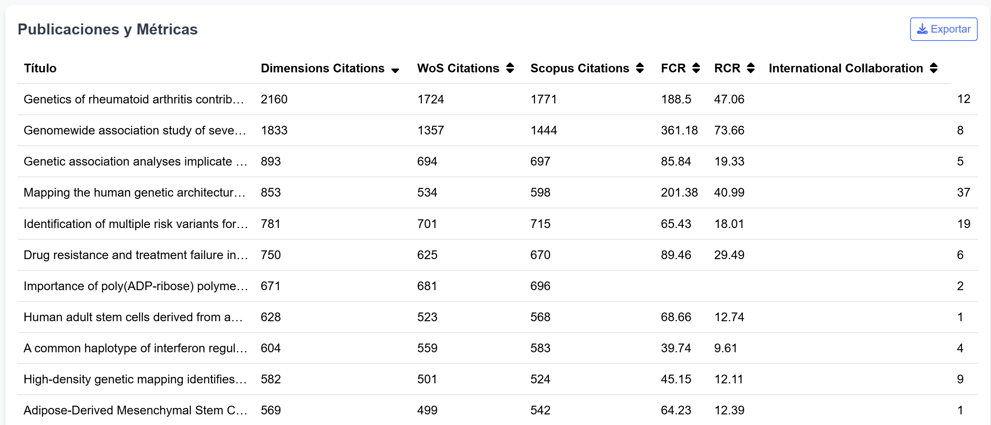

4.4.2. métricas de autor
La tabla de métricas del autor muestra un resumen de los principales indicadores bibliométricos asociados al investigador seleccionado. A diferencia de la tabla de publicaciones, en este caso únicamente puede consultarse la información de un autor a la vez, ya que los datos son individuales y están vinculados directamente a su perfil.
Es importante destacar que estas métricas son generales y no dependen de los filtros aplicados en la búsqueda. Su finalidad es ofrecer una visión global de la trayectoria del investigador, independientemente de los criterios de selección activa en la aplicación.
Entre los indicadores disponibles se incluyen:
- Identificador ORCID, con enlace directo al perfil público del autor.
- Producción científica total (Total Publications).
- Número total de citas acumuladas (Total Citations), así como las citas registradas en WoS y en Scopus por separado.
- Índices de impacto como el H-index en distintas bases de datos (WoS/Scopus y Gesbib), el H5-index (Gesbib) y el International Collaboration Index, que mide el grado de colaboración internacional del investigador.
En la siguiente imagen se muestra un ejemplo real de esta tabla para la investigadora Laura Carmen Terrón Camero, integrante del equipo de bioinformática del IPBLN. En este caso se observa que cuenta con un total de 62 publicaciones y 550 citas, con un H-index de 14 (Gesbib) y un índice de colaboración internacional superior a 1.3, lo que refleja la relevancia y alcance internacional de su actividad científica. Es importante tener en cuenta que estos son los datos ofrecidos directamente por GesBIB sobre el autor, por lo que, igual, en otras bases de datos científicas los datos pueden variar algo.
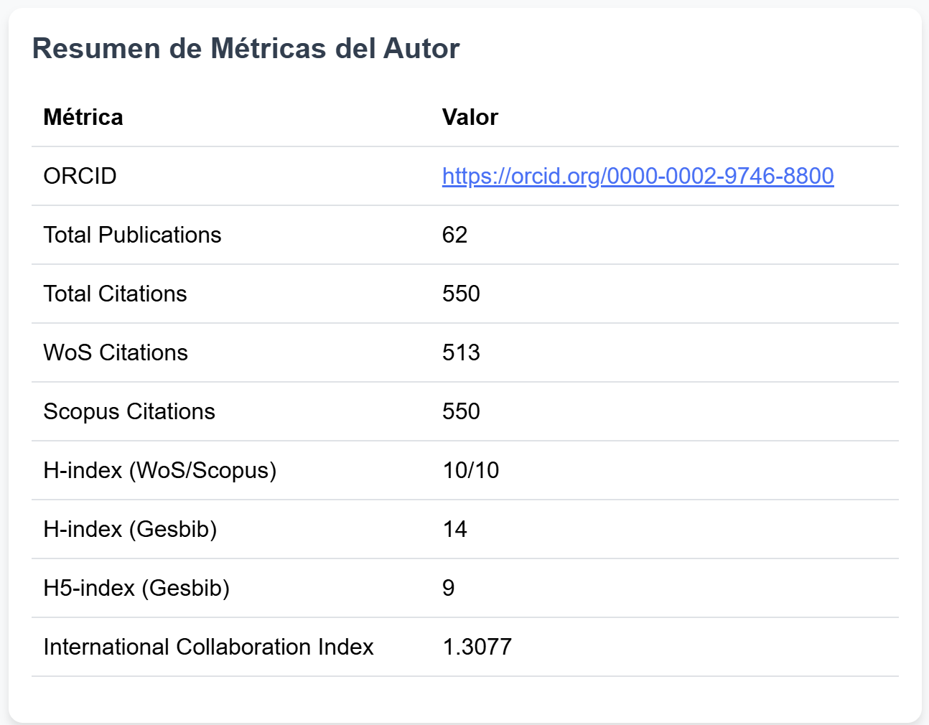
Cuando hay más de un autor seleccionado, existe la posibilidad de elegir, de cuál de todos ellos se desea ver el resumen de métricas. A continuación se muestra una imagen con dicho selector:
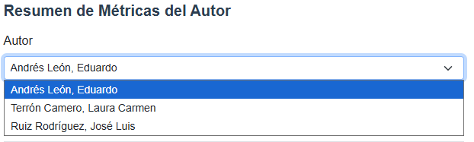

4.5. Redes de coautoría
La red de coautoría constituye una de las visualizaciones más relevantes de la aplicación, ya que permite explorar las relaciones de colaboración entre los investigadores del IPBLN a partir de sus publicaciones conjuntas. En esta representación, los datos bibliométricos se transforman en un grafo interactivo donde cada nodo corresponde a un autor y cada arista representa una coautoría en al menos una publicación. De este modo, es posible obtener una visión global de cómo se organiza la actividad científica del centro, identificar comunidades de colaboración, reconocer a los investigadores con mayor conectividad y analizar patrones de cooperación tanto a nivel individual como grupal.
La herramienta ofrece múltiples formas de interacción y análisis: desde la visualización general de la red hasta vistas centradas en un autor, pasando por filtros específicos que permiten distinguir entre la red completa y la de investigadores principales (IPs). Además, incluye funcionalidades avanzadas de agrupamiento y detección de comunidades, así como opciones interactivas (zoom, etiquetas, tooltips, etc.) que enriquecen la experiencia de navegación.

4.5.1. Visualización general de la red
Al acceder a la sección de redes, la aplicación presenta por defecto una visualización general de la red de coautoría. En esta representación, cada nodo corresponde a un investigador y cada arista indica la existencia de al menos una publicación compartida entre los dos autores conectados. La densidad y la disposición de la red permiten obtener una visión global de las colaboraciones en el centro, donde es posible apreciar tanto las conexiones más frecuentes como la existencia de comunidades diferenciadas.
Inicialmente, la red aparece desactivada y el usuario debe hacer clic sobre la pantalla para activarla. Una vez activada, se muestra la estructura completa del grafo, en el que los nodos se distribuyen de manera automática según algoritmos de disposición (layout), lo que facilita la visualización de los grupos de autores más próximos entre sí.
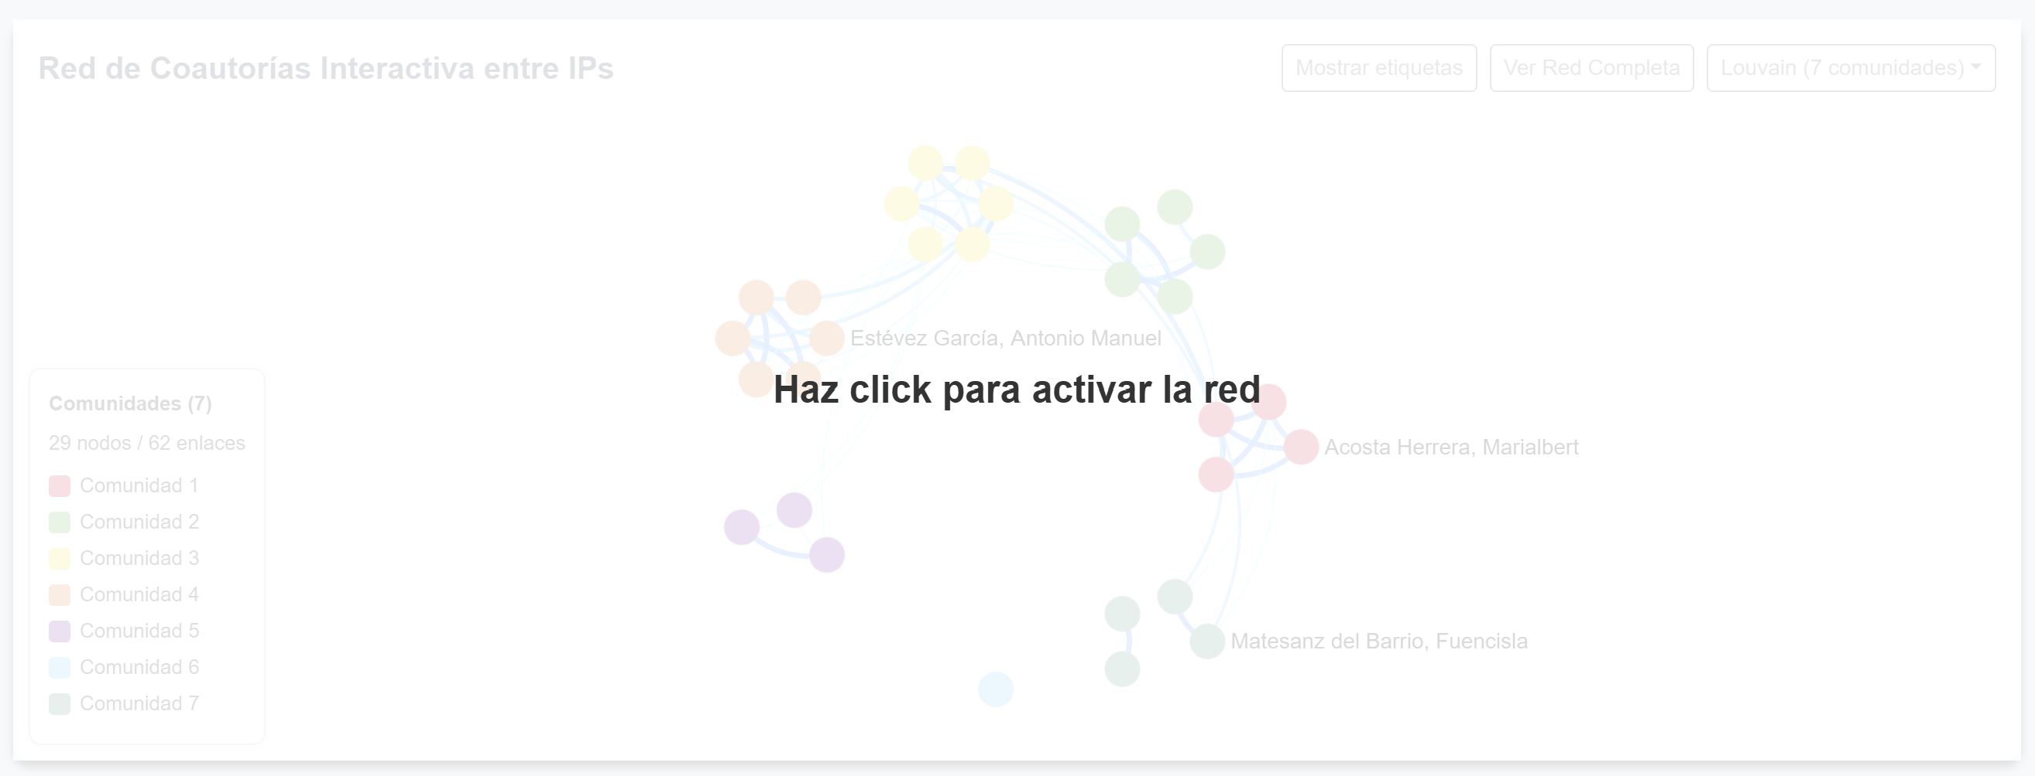
La vista general ofrece un mapa interactivo de todas las relaciones de coautoría, en el que la proximidad entre nodos refleja las comunidades detectadas por distintos algoritmos (que se explicarán mejor más adelante). Además, las aristas varían en función de la cantidad de publicaciones compartidas, de modo que conexiones más intensas se representan mediante enlaces más visibles (gruesos).
Esta primera vista global constituye la base para las funcionalidades más avanzadas que se explicarán en apartados posteriores (como la diferenciación entre investigadores principales y red completa, las vistas centradas en un autor o los algoritmos de detección de comunidades), pero por sí sola ya proporciona un recurso potente para comprender de manera intuitiva cómo se organiza y distribuye la actividad investigadora en el IPBLN.
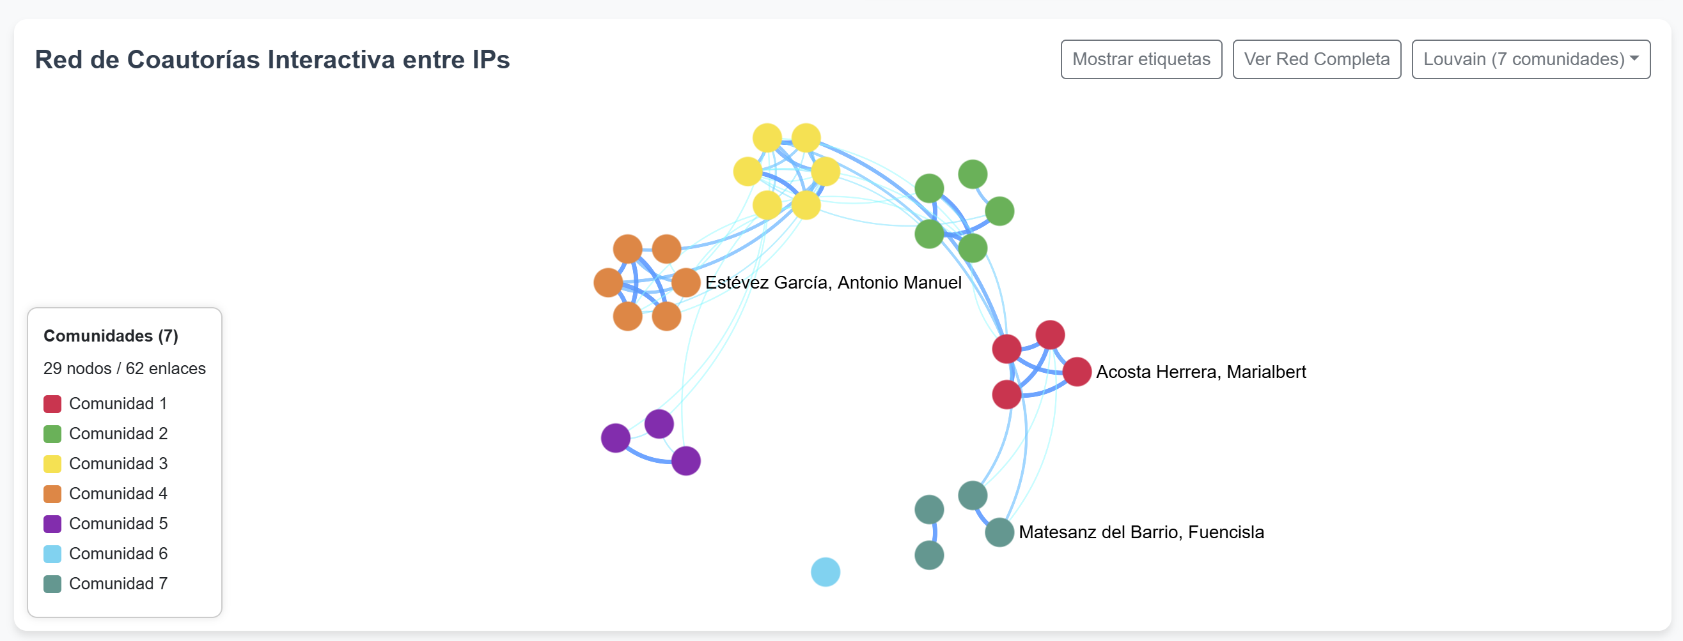

4.5.2. interactividad en la red
Una vez seleccionada la red que se desea explorar (veremos más adelante cómo elegir la vista más conveniente en función de los objetivos del usuario y las distintas posibilidades que existen), la aplicación ofrece una serie de funcionalidades interactivas que permiten navegar y analizar de manera flexible las relaciones de coautoría.
- Leyenda de la red: en la parte inferior izquierda aparece siempre una leyenda que resume la información principal de la red seleccionada. En ella se indica el título de la red, el número total de nodos (autores representados) y de enlaces (colaboraciones entre autores), así como los colores que identifican a las diferentes comunidades detectadas.
- Zoom: el usuario puede ampliar o reducir la visualización de la red. Esto permite ajustar la escala de visualización según se quiera tener una visión general o un análisis más detallado de una parte de la red.
- Navegación por arrastre: manteniendo pulsado el ratón y arrastrando, es posible desplazarse libremente por el grafo en cualquier dirección. De este modo, incluso en redes grandes y densas, el usuario puede recorrer diferentes zonas sin perder la referencia de la estructura completa.
- Resaltado de conexiones: al pasar el ratón por encima de un nodo (investigador), este se resalta de forma automática y se muestran únicamente sus conexiones activas. Esta funcionalidad es especialmente útil cuando se quiere identificar con rapidez con quién ha colaborado un autor específico dentro de la red, como se observa en la siguiente figura con el caso de Antonio Vidal Romero:
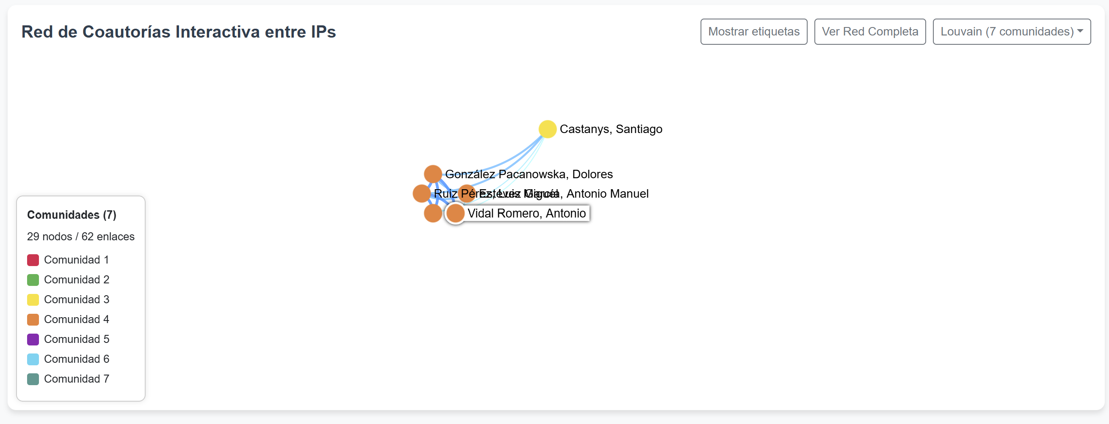
- Visualización de etiquetas: para evitar la sobrecarga visual, por defecto solo se muestran algunas etiquetas en la red. No obstante, el usuario dispone de un botón que permite alternar entre “Mostrar etiquetas” y “Ocultar etiquetas extra”, de manera que, si lo desea, puede visualizar los nombres de todos los autores representados en el grafo.
En conjunto, estas herramientas interactivas convierten la red de coautoría en una visualización flexible y dinámica, adaptada tanto a un análisis global como al estudio de casos concretos.

4.5.3. Red de IPs
Uno de los aspectos más interesantes para el centro es la posibilidad de analizar la red de coautoría considerando únicamente a los investigadores principales (IPs). Por ello, la aplicación muestra por defecto esta red de IPs, que ofrece una visión clara y sintética de cómo se conectan los líderes de los distintos grupos de investigación.
Los métodos de agrupamiento son los siguientes:
- Por departamento: Clasificación real de los IPs por el departamento al que pertenecen dentro del IPBLN.
- Por Louvain: Algoritmo de detección de comunidades que agrupa los nodos de una red maximizando la modularidad, identificando conjuntos de nodos con muchas conexiones internas y pocas externas. Destaca por su eficiencia computacional y su capacidad para analizar grafos grandes, aunque puede generar comunidades poco cohesionadas.
- Por Leiden: Mejora del algoritmo Louvain que introduce un refinamiento adicional en el proceso de particionado, garantizando que las comunidades detectadas estén bien conectadas internamente. Ofrece resultados más estables y de mayor calidad, especialmente en redes complejas.
En las siguiente figura se presenta un ejemplo de la vista Por Departamento para la red de IPs:
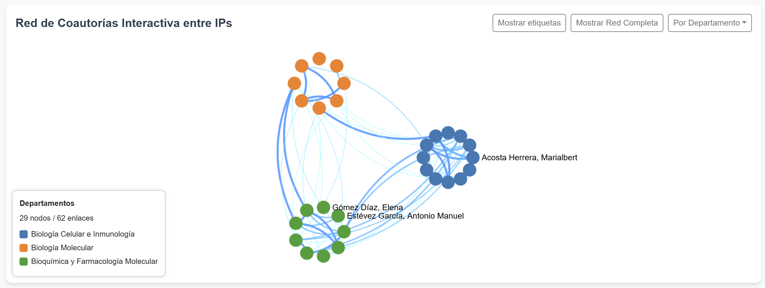

4.5.4. Todas las redes: agrupamientos y comunidades
En esta sección se explican todas las posibilidades de redes y visualizaciones disponibles que el usuario tiene. La aplicación incorpora distintas funcionalidades de agrupamiento y detección de comunidades que permiten al usuario analizar la red de coautoría desde diferentes perspectivas. Estas opciones son especialmente útiles para identificar grupos de trabajo, dinámicas de colaboración y patrones estructurales dentro del IPBLN.
Las tres principales modalidades disponibles son: Por Departamento, Louvain y Leiden. Cada una de ellas aplica un criterio distinto para organizar los nodos (investigadores) de la red.
- Por Departamento: en esta modalidad, los investigadores se agrupan según su pertenencia a uno de los tres departamentos principales del centro:
  - Biología Celular e Inmunología
  - Biología Molecular
  - Bioquímica y Farmacología Molecular
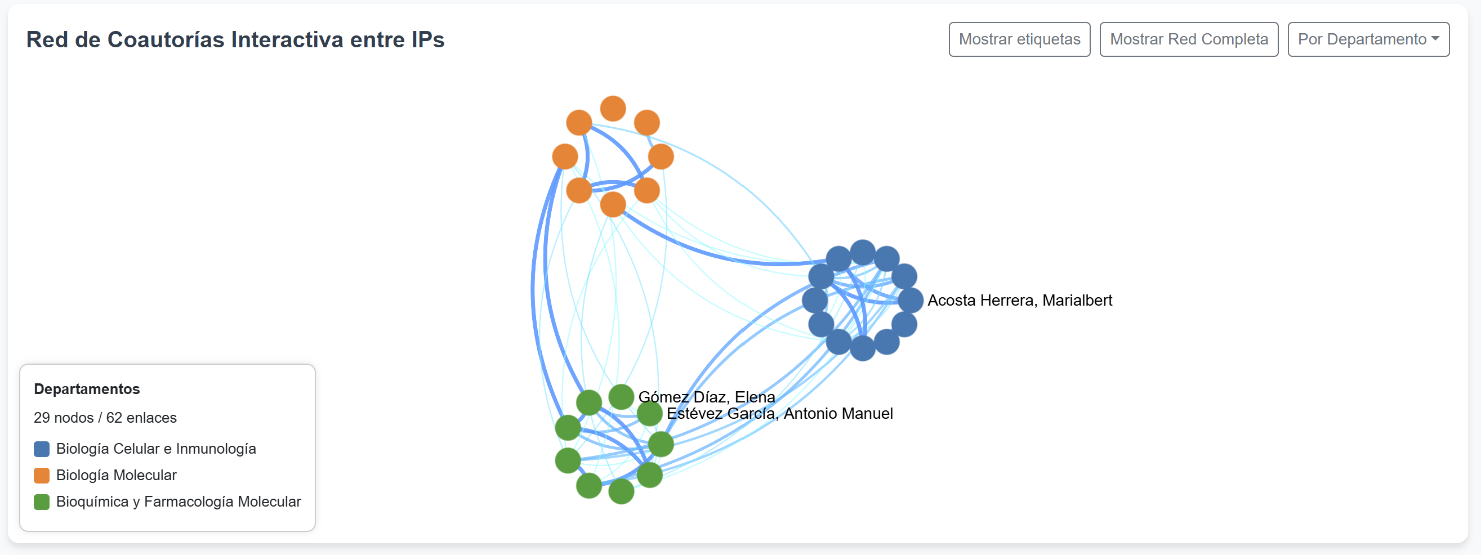
- Por Louvain: el algoritmo de detección de comunidades Louvain se aplica sobre la red de coautorías para identificar subconjuntos de investigadores que presentan mayor densidad de conexiones internas.
  - En la red de IPs, el algoritmo detecta un total de 7 comunidades, que se representan en la visualización con distintos colores.
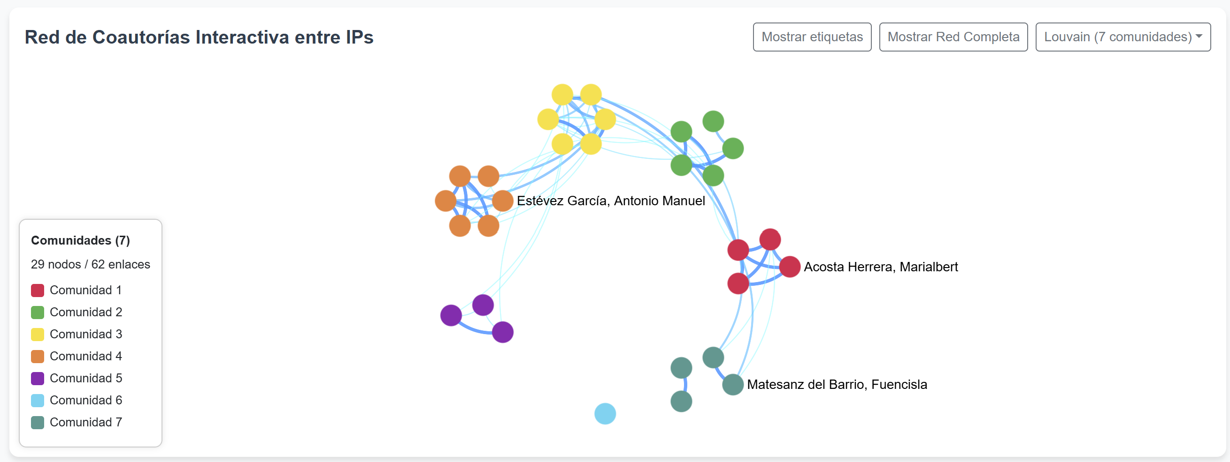
- Por Leiden: de forma análoga, el algoritmo de detección de comunidades Leiden ofrece otra manera de agrupar a los investigadores en función de sus colaboraciones. Este método es una variante más refinada del Louvain, con mejor estabilidad en la identificación de comunidades.
  - En la red de IPs, el algoritmo Leiden identifica 5 comunidades.
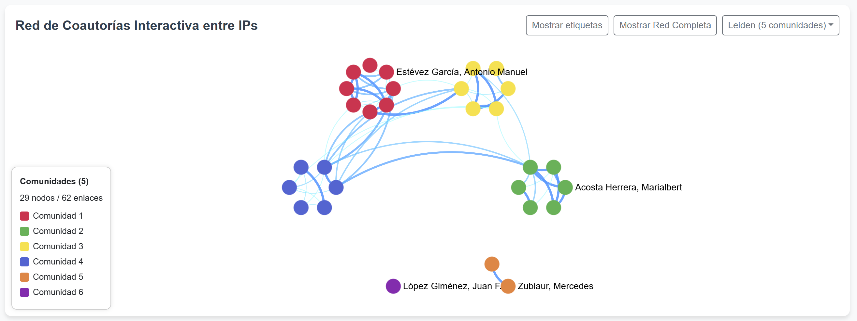

por palabras clave
Esta opción construye la red con un criterio distinto al de coautoría. Los nodos siguen siendo investigadores, pero las aristas se crean cuando dos IPs comparten una o más palabras clave en sus publicaciones. Al basarse en coincidencias temáticas y no en artículos firmados conjuntamente, la red resultante es mucho más densa (aparecen más enlaces) y revela afinidades de investigación que no siempre coinciden con las colaboraciones formales.
Acceso. Para usarla, selecciona Por palabras clave en el menú de redes. Al hacerlo se abre un modal de selección de modelo de clustering con dos modos principales:
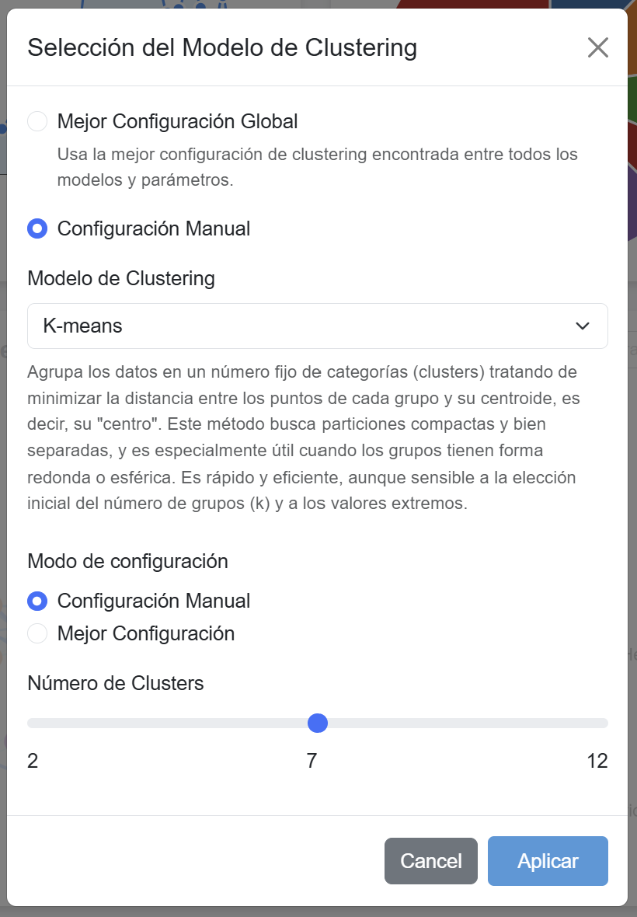
- Mejor configuración global
  - La aplicación evalúa las alternativas disponibles y selecciona automáticamente la agrupación más robusta según métricas internas de calidad del clustering.
  - En el conjunto actual, esta opción propone un Agglomerative Clustering con 11 clústeres, que verás aplicado y coloreado en la red.
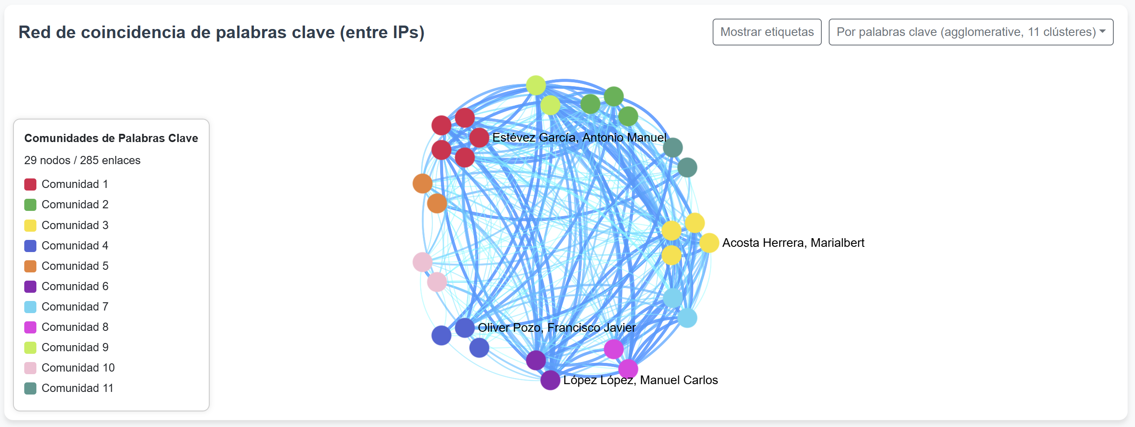
- Configuración manual
  - Permite explorar y comparar modelos y parametrizaciones de forma interactiva.
  - Modelos disponibles:
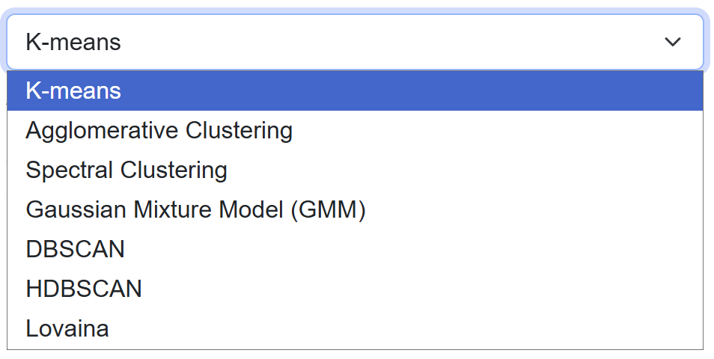
  - Al seleccionar un modelo, el modal muestra una explicación breve de su funcionamiento (objetivo, supuestos y consideraciones prácticas).
  - A continuación, puedes optar por dos opciones:
    - Mejor configuración (automática) para ese modelo concreto.
    - Fijar manualmente el número de clústeres. Esta opción es muy útil para comparar cómo cambia la estructura temática cuando impones diferentes niveles de agregación.
  - Tras pulsar Aplicar, la red se recalcula y recolorea según el particionado elegido; la leyenda (panel inferior izquierdo) se actualiza mostrando “Comunidades de Palabras Clave”, el número de nodos/enlaces y el color asignado a cada cluster o comunidad.
Interpretación.
- El color del nodo refleja el clúster temático al que ha sido asignado el IP según las palabras clave de sus publicaciones.
- La intensidad/abundancia de enlaces entre grupos suele indicar áreas de investigación próximas o líneas que comparten terminología y enfoques.
- Al ser una red de afinidad temática, sus comunidades no tienen por qué coincidir con las de coautoría o con los departamentos: son perspectivas complementarias (temas compartidos vs. colaboración formal).
Interactividad.
La interactividad es la misma descrita para el resto de redes: zoom, arrastre, resaltado de conexiones al pasar el ratón y control de “Mostrar etiquetas / Ocultar etiquetas extra”. En redes densas, el botón de etiquetas resulta especialmente útil para alternar entre una vista limpia y una vista detallada.
Notas de uso.
- Debido a la mayor densidad de enlaces, el cálculo del layout puede tardar unos segundos al cambiar de modelo o de número de clústeres.
- Si en algún modelo basado en densidad (DBSCAN/HDBSCAN) aparecen nodos sin comunidad, no es un error: estos métodos pueden dejar puntos como ruido si no cumplen los criterios de densidad.
- El objetivo de esta vista es descubrir afinidades: prueba varios modelos y diferentes números de clústeres para explorar la estructura temática desde distintas resoluciones.
Aquí se muestra otro ejemplo, para el caso de K-Means con 8 clústers:
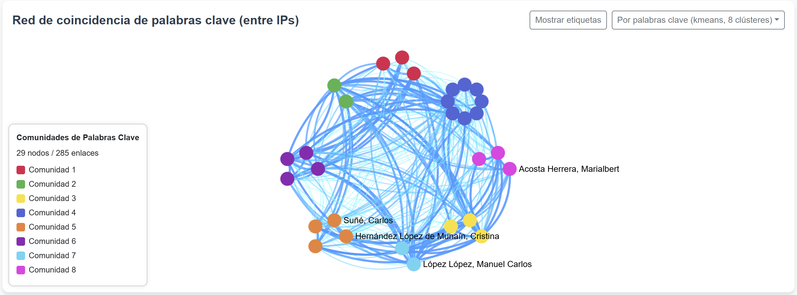

4.5.5. vista de autor en el centro
Además de las vistas generales de la red, la aplicación permite centrar el análisis en un investigador concreto. Cuando se selecciona un autor en la barra de búsqueda, la red se transforma automáticamente para mostrar únicamente sus colaboraciones directas.
En esta vista, el autor principal aparece destacado en color rojo en el centro de la red, mientras que sus coautores se representan en gris alrededor, conectados mediante aristas que reflejan las publicaciones compartidas. De este modo, el usuario obtiene una representación clara y simplificada de la red de colaboraciones de un investigador específico, lo que resulta muy útil para analizar el alcance y la intensidad de sus relaciones científicas.
La interactividad de la red se mantiene inalterada, permitiendo realizar zoom, mover la visualización o consultar los nombres de los nodos según se desee. Sin embargo, dado que en esta vista no tiene sentido aplicar algoritmos de detección de comunidades ni alternar entre redes completas e IPs, el único botón disponible es el de “Mostrar etiquetas / Ocultar etiquetas extra”, que permite controlar el grado de detalle mostrado en los nombres de los autores.
Esta vista centrada en un investigador constituye, por tanto, una herramienta intuitiva para explorar de forma rápida y precisa la red de colaboraciones de un autor dentro del IPBLN. Se muestra a continuación la red de colaboraciones de Laura Carmen Terrón Camero:
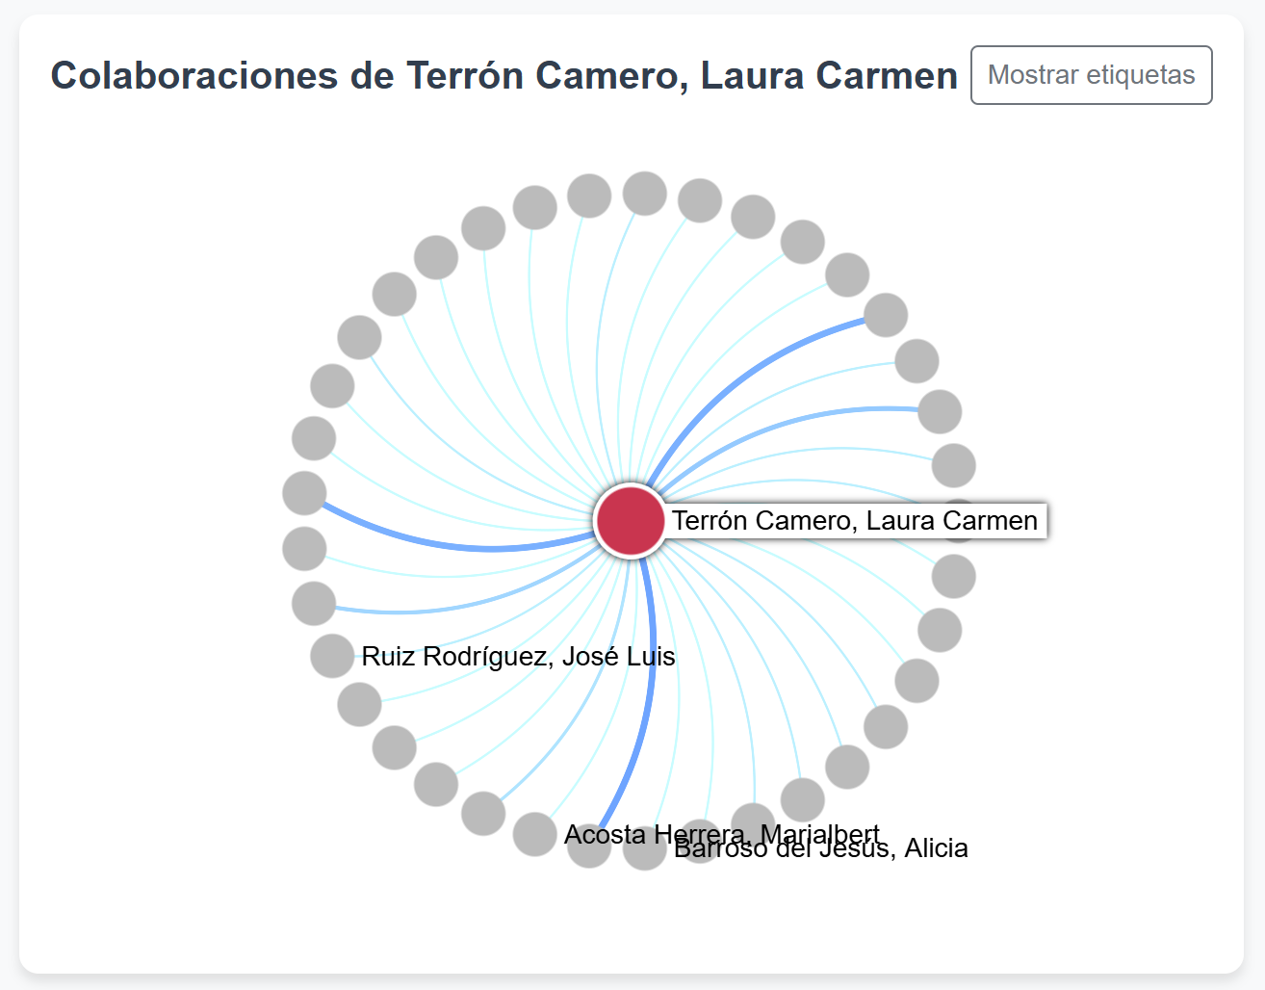

4.5.5. vista de varios autores
Cuando el usuario selecciona más de un autor a través de la barra de búsqueda, la tarjeta correspondiente a la red de colaboración se adapta automáticamente y pasa a mostrar una visualización titulada “Colaboraciones entre autores seleccionados”. En esta vista:
- Cada nodo representa a uno de los autores seleccionados.
- Las aristas entre nodos indican la existencia de al menos una publicación firmada conjuntamente por los autores conectados.
- La ausencia de arista entre dos nodos implica que no existen colaboraciones registradas entre esos investigadores en el conjunto de datos disponible.
A medida que el usuario añade o elimina autores de la selección, la red se actualiza dinámicamente, incorporando o retirando nodos y recalculando las conexiones existentes. De este modo, la visualización refleja en todo momento el estado actual de la selección activa. A continuación se muestra un ejemplo:
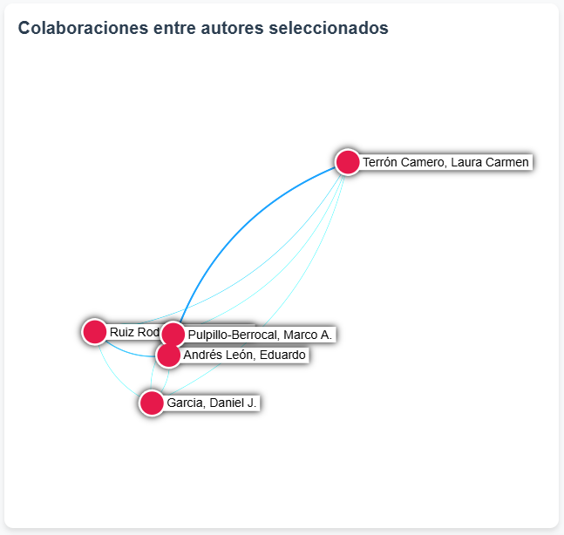

4.6. generación de informes
La aplicación Bibliometría IPBLN incorpora un sistema avanzado de generación de informes y exportación de datos, que permite al usuario descargar tanto resultados bibliométricos como representaciones de redes de colaboración en distintos formatos, adaptados a diferentes necesidades de análisis, reutilización o difusión científica.
Esta funcionalidad se encuentra accesible mediante el botón “Exportar”, disponible en el panel de control. Al activarlo, se abre un modal de exportación que centraliza todas las opciones disponibles.
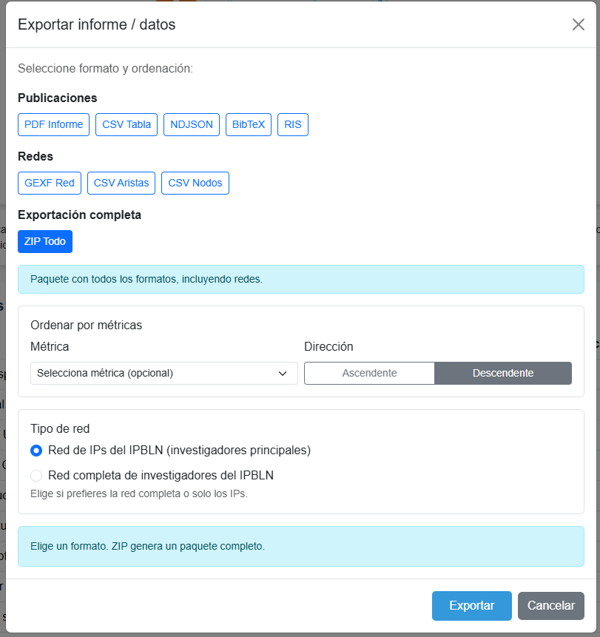

exportación de publicaciones
Para los datos bibliográficos y métricas asociadas a las publicaciones, la aplicación ofrece los siguientes formatos:
- PDF (Informe): genera un informe bibliométrico estructurado que incluye visualizaciones, tablas y métricas en función de los filtros y selecciones activas.
- CSV (Tabla): exporta los datos en formato tabular, adecuado para su análisis posterior en hojas de cálculo o herramientas estadísticas.
- NDJSON: proporciona los datos en formato JSON por líneas, optimizado para su procesamiento automático y flujos de datos.
- BibTeX: permite la exportación directa de las referencias para su uso en gestores bibliográficos y documentos LaTeX.
- RIS: formato estándar compatible con múltiples gestores de referencias científicas.
Todos los formatos respetan los filtros activos (autor, año, área temática, tipo de publicación, etc.), garantizando coherencia entre lo visualizado en pantalla y los datos exportados.

exportación de redes de colaboración
La aplicación permite exportar las redes de colaboración en formatos orientados al análisis de grafos:
- GEXF (Red): formato estándar para la representación de grafos, compatible con herramientas como Gephi.
- CSV de aristas: contiene las relaciones de colaboración entre autores, representadas como pares de nodos conectados.
- CSV de nodos: incluye la información individual de cada autor representado en la red.
Estas opciones facilitan el análisis externo de las redes, permitiendo aplicar algoritmos adicionales, visualizaciones personalizadas o estudios comparativos.

exportación completa
La opción ZIP Todo genera un paquete comprimido que incluye todos los formatos disponibles, tanto de publicaciones como de redes de colaboración. Esta modalidad está pensada para usuarios avanzados que deseen disponer de una copia completa de los datos exportables en una única descarga.

ordenación por métricas
El modal de exportación permite definir una ordenación previa de los resultados antes de generar los archivos. El usuario puede seleccionar una métrica bibliométrica concreta (por ejemplo, número de citas o índices de impacto) y establecer el orden ascendente o descendente.
Esta ordenación se aplica especialmente a los formatos tabulares y a los informes en PDF, facilitando la generación de listados priorizados según criterios de relevancia científica.

selección del tipo de red
En el caso de exportaciones relacionadas con redes de colaboración, el usuario puede elegir entre:
- Red de IPs del IPBLN (investigadores principales).
- Red completa de investigadores del IPBLN.
Esta distinción permite adaptar el análisis al nivel de detalle deseado, priorizando una visión estratégica centrada en los investigadores principales o un análisis exhaustivo que incluya a todos los autores.

proceso de generación y descarga
Una vez seleccionadas las opciones de formato, ordenación y tipo de red, el usuario puede iniciar el proceso pulsando el botón “Exportar”. La aplicación genera automáticamente los archivos solicitados, cuyo tiempo de creación puede variar en función del volumen de datos y del tipo de exportación seleccionada.
Los archivos generados se descargan directamente en el dispositivo del usuario, con nombres normalizados que facilitan su identificación y reutilización posterior.
En conjunto, el sistema de generación de informes y exportación de datos proporciona una solución flexible y potente, que permite tanto la elaboración de informes listos para su difusión como la reutilización de los datos en entornos externos de análisis bibliométrico y de redes.

5. soporte y contacto
Para cualquier consulta relacionada con el uso de la aplicación Bibliometría IPBLN, el punto de contacto es la unidad de bioinformática. Todas las dudas, comentarios o sugerencias de mejora deben dirigirse al siguiente correo electrónico:
- Correo de contacto principal: bioinformatica@ipb.csic.es
Se recomienda emplear este canal tanto para cuestiones de uso general de la herramienta como para notificar posibles errores de funcionamiento.

